Міністерство освіти і науки України
Харківський національний університет імені В. Н. Каразіна
Факультет комп’ютерних наук
Кафедра теоретичної та прикладної системотехніки

«Затверджую»
Зав. кафедри теоретичної та
прикладної системотехніки
_____________ д.т.н., проф. С. І. Шматков
«___» ________ 2023 р

Пояснювальна записка
до кваліфікаційної роботи
бакалавра

на тему: «МЕТОД ОБЧИСЛЕННЯ ЗАГАЛЬНОЇ ПОТУЖНОСТІ КОМП’ЮТЕРНОЇ СИСТЕМИ ЗА ДОПОМОГОЮ ГОЛОВНИХ КОМПОНЕНТ»

Захищено на засіданні  Атестаційної комісії № 40  протокол № __ від __.06.2023 р.  Оцінка _____ / ______________  Голова Атестаційної комісії  ________________ Скоб Ю.О. | Виконав:  студент 4 курсу, групи КІ–41  Галузь знань: 12 – Інформаційні технології    Спеціальність: 123 – Комп’ютерна інженерія  Румянцев Данило Максимович________    Керівник: к.т.н, доцент кафедри теоретичної та прикладної  системотехніки  Бакуменко Ніна Станіславівна________    Рецензент: д.ф-м.н., професор, професор кафедри фундаментальної та мовної підготовки Національного фармацевтичного університету  Погорєлов Станіслав Вікторович______
Харків – 2023
АНОТАЦІЯ

Пояснювальна записка до кваліфікаційної роботи бакалавра складається зі вступу, трьох розділів, висновків, списку використаних джерел і чотирьох додатків. Загальний обсяг роботи складає 57 сторінки, із яких 38 сторінок основної частини з 16 рисунками, 6 таблицями, найменуваннями списку використаних джерел та чотирма додатками.
Робота присвячена створенню моделі для розрахунку комплексного показника якості функціонування комп’ютерної системи на підставі методів компонентного та факторного аналізу.
Метою кваліфікаційної роботи є побудова комплексного показника якості функціонування комп’ютерної системи на мові програмування R на підставі методів компонентного та факторного аналізу.
Об’єкт дослідження – комп’ютерна система.
Предмет дослідження. – методи оцінювання інформативності ознак комп’ютерної системи та методи побудови інтегральних показників якості функціонування комп’ютерної системи.
Актуальність даної роботи полягає в необхідності опису працездатності комп’ютерної системи з урахуванням різноманітних характеристик її складових. В роботі пропонується алгоритм побудови інтегрального показника якості за допомогою методів факторного аналізу, зокрема, методу головних компонент.
Робота включає в себе сформульовані мету та завдання проекту, теоретичні відомості, необхідні для створення математичної моделі за допомогою методу головних компонент, опис практичної реалізації комп’ютерної моделі, створеної для розв’язку задачі та аналіз отриманих результатів
Ключові слова: R, метод головних компонент, імпутація, факторний аналіз, інтегральний показник, оцінка інформативності ознак.
ABSTRACT

An explanatory note to the bachelor's qualification work consists of an introduction, three sections, conclusions, a list of sources used, and four appendices.
The total volume of the work is 57 pages, of which 30 pages of the main part with 16 figures, 6 tables, names of the list of used sources and four appendices.
The problem that this qualification work tries to solve is the creation of a model for calculating a comprehensive indicator of the quality of computer system functioning using methods of factor and component analysis.
The purpose of the qualification work is to build a comprehensive indicator of the quality of the functioning of the computer system using programming language R based on the methods of component and factor analysis.
The object of research is a computer system.
Subject of study – methods of evaluating the informativeness of computer system features and methods of building integral indicators of the quality of computer system functioning.
The relevance of this work lies in the need to describe the performance of the computer system, taking into account the various characteristics of its components. The work proposes an algorithm for constructing an integral quality indicator using methods of factor analysis, in particular, the method of principal components.
The work includes formulated goals and tasks of the project, theoretical information necessary to create a mathematical model using the method of principal components, a description of the practical implementation of the computer model created to solve the problem and analysis of the obtained results

Keywords: R, method of principal components, imputation, factor analysis, integral indicator, evaluation of the informativeness of features.

ЗМІСТ

ЗМІСТ 4
ПЕРЕЛІК СКОРОЧЕНЬ І УМОВНИХ ПОЗНАЧЕНЬ 8
ВСТУП 9
РОЗДІЛ 1. АНАЛІЗ МЕТОДІВ ОЦІНЮВАННЯ ІНФОРМАТИВНОСТІ ОЗНАК 11
1.1 Інформаційний критерій 11
1.2 Теоретико-інформаційний критерій 12
1.3 Ентропія ознаки 12
1.4 Критерій, заснований на ймовірнісному підході 13
1.5 Критерій заснований на статистичному підході 14
1.6 Метод головних компонент 15
1.7 Оцінювання інформативності ознак за допомогою випадкових лісів. 16
Висновки за розділом 1 17
РОЗДІЛ 2. МЕТОД ГОЛОВНИХ КОМПОНЕНТ 18
2.1 Ідея методу головних компонент 18
2.2 Оцінювання ознак за допомогою МГК. 22
2.3 Обчислення основних компонент 25
2.4 Основні числові показники основних компонент. 26
Висновки за розділом 2 28
РОЗДІЛ 3. ПРАКТИЧНА РЕАЛІЗАЦІЯ 29
3.1 Опис набору даних 29
3.2 Препроцессінг та початкових аналіз даних 31
3.3 Результати моделювання 36
Висновки за розділом 3 43
ВИСНОВКИ 44
СПИСОК ВИКОРИСТАНИХ ДЖЕРЕЛ 45
ДОДАТКИ 48

ПЕРЕЛІК СКОРОЧЕНЬ І УМОВНИХ ПОЗНАЧЕНЬ

МГК | – | Метод головних компонент;
КС | – | Комп’ютерна система;
ГК | – | Головна компонента;

ВСТУП

В останні часи набирає популярності проблема раціонального обчислення потужності комп’ютерної системи.
В обчислювальній техніці продуктивність на ват є мірою енергоефективності конкретної комп’ютерної архітектури або комп’ютерного обладнання. Буквально, він вимірює швидкість обчислення, яку може забезпечити комп’ютер на кожен ват спожитої енергії. Цей показник зазвичай вимірюється продуктивністю в еталонному тесті LINPACK під час спроби порівняти обчислювальні системи: прикладом використання цього є список суперкомп’ютерів Green500.
Але принципи обчислення потужності комп’ютерної системи можуть змінюватися залежно від задачі, для якої буде використана КС.
Наприклад, комп’ютери для космічних польотів повинні мати жорсткі обмеження на максимальну доступну потужність, а також жорсткі вимоги щодо мінімальної продуктивності в реальному часі. Співвідношення швидкості обробки до необхідної електроенергії є більш корисним, ніж проста швидкість обробки.
КС має багато складових, які, у свою чергу, також мають власні характеристики (швидкість/гнучкість процесора, швидкість відео/диска/пам'яті тощо) і для комплексної оцінки показнику потужності комп’ютера необхідно побудувати інтегральну змінну, яка дозволить оцінювати всю наявну інформацію про параметри КС і цілому.
Метою дослідження є побудова комплексного показника потужності комп’ютерної системи на підставі методу головних компонент.
Методи дослідження: методи факторного аналізу та методи компонентного аналізу.
Предмет дослідження – метод головних компонент.
Завдання дослідження
- Сформулювати задачу обчислення інтегрального показника загальної потужності комп’ютерної системи;
- Здійснити огляд методів оцінювання інформативності ознак, зокрема, методів компонентного та факторного аналізу;
- Розробити математичну модель методу обчислення загальної потужності комп’ютерної системи за допомогою головних компонент;
- Розробити програмно-алгоритмічну реалізацію методу обчислення загальної потужності комп’ютерної системи за допомогою головних компонент;
- Виконати тестування моделі, аналіз та інтерпретацію отриманих результатів.

РОЗДІЛ 1.
АНАЛІЗ МЕТОДІВ ОЦІНЮВАННЯ ІНФОРМАТИВНОСТІ ОЗНАК

  - Інформаційний критерій
Інформаційний критерій $I\left(X_{i}\right)$ передбачає використання кількісної інформації, яку отримує система під час розпізнавання об’єктів у результаті використання оцінюваної ознаки:
$$I\left(X_{i}\right)=-\sum_{l=1}^{N_{y}}{p_{l}\log_{2}{p_{l}}}+\sum_{l=1}^{N_{y}}{p_{l}\sum_{q=1}^{N_{y}}{\sum_{k=1}^{N_{i}}{p_{lk}p_{kq}\log_{2}{p_{kq}}}}}, (1.1)$$
де $N_{y}$ – кількість інтервалів з діапазону зміни вихідного параметра $y$;
$p_{l}=\frac{n_{l}}{m}$ – імовірність попадання значення вихідного параметра в l-ий інтервал діапазону його зміни;
$p_{lk}=p\left(X_{i}∈\left[x_{i,k};x_{i,k+1}\right)/y∈\left[y_{l};y_{l+1}\right)\right)=\frac{n_{lk}}{n_{l}}$ – умовна ймовірність попадання значення i-ої ознаки в k-ий інтервал діапазону його зміни за умови, що вихідний параметр y потрапить в l-й інтервал;
$n_{lk}$ – кількість значень i-ої ознаки приналежних k-му інтервалу діапазону його зміни за умови, що значення вихідного параметра y належить l-му інтервалу;
$p_{kq}=\frac{n_{kq}}{n_{k}}$ – умовна ймовірність влучення значення вихідного параметра y в q-ий інтервал, за умови, що i-а ознака потрапить в k-ий інтервал;
$n_{kq}$ – кількість значень вихідного параметра y, що належать q-му інтервалу діапазону його зміни за умови, що i-а ознака належить k-му інтервалу діапазону його зміни;
$n_{k}$ – кількість значень i-ої ознаки, що належать k-му інтервалу діапазону її зміни.
Перевагою інформаційного підходу для оцінювання значимості ознак є наявність строгого математичного обґрунтування. Недоліком обчислення інформаційного критерію є необхідність дискретизації ознак, що приймають безперервні значення.

  - Теоретико-інформаційний критерій
Теоретико-інформаційний критерій $TI\left(X_{i}\right)$ – передбачає використання кількості інформації, яку отримує система під час розпізнавання об’єктів у результаті використання оцінюваної ознаки:
$$TI\left(X_{i}\right)=\sum_{a=1}^{N_{y}}{\sum_{b=1}^{N_{i}}{p_{ab}\log_{2}{\frac{p_{ab}}{p_{a}p_{b}}}}}, (1.2)$$
де $p_{ab}=p\left(X_{i}∈\left[x_{i,b};x_{i,b+1}\right)/y∈\left[y_{a};y_{a+1}\right)\right)=\frac{n_{ab}}{m}$ – імовірність одночасного попадання значення i-ої ознаки в b-ий інтервал діапазону її зміни та вихідного параметра y в а-ий інтервал діапазону його зміни;
$n_{ab}$ – кількість екземплярів вибірки, для яких виконуються умови:$X_{i}∈\left[x_{i,b};x_{i,b+1}\right)$ і $y∈\left[y_{a};y_{a+1}\right)$;
$p_{a}$ – імовірність попадання значення вихідного параметра в а-ий інтервал діапазону його зміни;
$p_{b}$ – імовірність попадання значення i-ої ознаки в b-ий інтервал діапазону її зміни.

  - Ентропія ознаки
Ентропія ознаки$e\left(X_{i}\right)$ використовує інформаційний підхід для визначення його значимості за формулою:
$$e\left(X_{i}\right)=-\sum_{k=1}^{N_{i}}{\left(p_{k}\sum_{t=1}^{N_{y}}{p_{kt}\log_{2}{p_{kt}}}\right)}, (1.3)$$
де $p_{k}=\frac{n_{k}}{m}$ – імовірність попадання значення i-ої ознаки в k-ий інтервал діапазону її зміни;
$n_{k}$ – кількість значень i-ої ознаки, які належать k-му інтервалу діапазону її зміни;
$N_{i}$ – кількість інтервалів з діапазону зміни вихідного параметра y;
$p_{kt}=\frac{n_{kt}}{n_{k}}$ – умовна ймовірність попадання значення вихідного параметра y в t-ий інтервал, якщо i-а ознака потрапить в k-ий інтервал діапазону її зміни;
$n_{kt}$ – кількість значень вихідного параметра y, які належать t-му інтервалу діапазону його зміни, якщо значення i-ї ознаки належить k-му інтервалу діапазону її зміни.
У теорії інформації передбачається, що значення ймовірностей станів систем відомі. Однак, зазвичай, ці ймовірності визначаються спираючись на статистичні дані і являють собою випадкові величини. Тільки при нескінченно великому обсязі вибірок їх можна вважати точними.

  - Критерій, заснований на ймовірнісному підході
Критерій, заснований на ймовірнісному підході $Z\left(X_{i}\right)$ умовно розділяє ознаки на дві групи.
До першої групи відносяться ознаки, значення яких незначно змінюються при переході з одного екземпляра класу до іншого об’єкта, і значно змінюються при переході з екземпляра одного класу до екземплярів інших класів.
До другої групи відносяться ознаки, значення яких значно змінюються при переході з одного екземпляра класу до іншого об’єкта, і незначно змінюються при переході з екземпляра одного класу до екземплярів інших класів.
Ознаки, які відносяться до першої групи, вважаються більше інформативними за ознаки другої групи.
Для оцінювання інформативності ознак використовують величину $Z\left(X_{i}\right)$:
$$Z\left(X_{i}\right)=\frac{M\left(d_{il}\right)}{D\left(m_{il}\right)}=\frac{\sum_{l=1}^{N_{y}}{d_{il}p_{l}}}{\frac{1}{N_{y}}\sum_{l=1}^{N_{y}}{{\left(m_{il}-M_{i}\right)}^{2}}}=\frac{\frac{1}{m}\sum_{l=1}^{N_{y}}{\sum_{j=1}^{n_{l}}{{\left(x_{il,j}-m_{il}\right)}^{2}}}}{\frac{1}{N_{y}}\sum_{l=1}^{N_{y}}{{\left(m_{il}-M_{i}\right)}^{2}}}, (1.4)$$
де $M\left(d_{il}\right)$ – математичне очікування дисперсії i-ої ознаки по класах. Чим менше $M\left(d_{il}\right)$, тим більше значимою є ознака $X_{i}$;
$D\left(m_{il}\right)$ – дисперсія математичного очікування розподілу i-ої ознаки при переході з класу до класу. Чим більше $D\left(m_{il}\right)$, тим більше значимою є і-а ознака;
$d_{il}$ – дисперсія i-ої ознаки, якщо вихідний параметр y потрапить в l-й інтервал діапазону своєї зміни;
$m_{il}=m\left(X_{i}/y∈\left[y_{l};y_{l+1}\right)\right)=\frac{1}{n_{l}}\sum_{j=1}^{n_{l}}{x_{il,j}}$ – математичне очікування i-ої ознаки, якщо вихідний параметр y потрапить в l-й інтервал діапазону своєї зміни;
$x_{il,j}$ – j-е значення i-ої ознаки, якщо вихідний параметр y потрапить в l-й інтервал діапазону своєї зміни;
$n_{l}$ – кількість значень i-ої ознаки, якщо вихідний параметр y потрапить в l-й інтервал діапазону своєї зміни;
$N_{y}$ – кількість інтервалів з діапазону зміни вихідного параметра y;
$M_{i}=\frac{1}{m}\sum_{j=1}^{m}{x_{ij}}$ – математичне очікування i-ої ознаки;
$m$ – кількість екземплярів у вибірці.

  - Критерій заснований на статистичному підході
Критерій заснований на статистичному підході $S\left(X_{i}\right)$ використовується для статистичних даних великого обсягу. Якщо присутній нормальний розподіл значень ознаки $X_{i}$ у кожному класі критерій інформативності$S\left(X_{i}\right)$ знаходиться за наступною формулою:
$$S\left(X_{i}\right)=\frac{1}{2}\left(σ_{j,1}^{2}-σ_{j,2}^{2}\right)\left(\frac{1}{σ_{j,1}^{2}}-\frac{1}{σ_{j,1}^{2}}\right)+\frac{1}{2}\left(\frac{1}{σ_{j,1}^{2}}+\frac{1}{σ_{j,1}^{2}}\right){\left(\overline{x_{j,1}}-\overline{x_{j,2}}\right)}^{2}, (1.5)$$
де$σ_{j,1}$ і $σ_{j,2}$ – середньоквадратичні відхилення j-ої ознаки, якщо екземпляр ставиться відповідно до першого чи другого класів;
$\overline{x_{j,1}}$ і $\overline{x_{j,2}}$ – середні значення j-ої ознаки, якщо екземпляр ставиться відповідно до першого чи другого класів;
Недоліками цього статистичного критерію є необхідність нормального розподілу в кожному класі, а також неможливість оцінювання інформативності при розв’язуванні задачі класифікації (при декількох класах).

  - Метод головних компонент
Метод головних компонент, або МГК — це метод факторного аналізу, який ортогонально перетворює набір спостережень, що містять пов’язані змінні, у набір лінійно некорельованих змінних. Цей набір некорельованих змінних називають головними компонентами.
Серед інших подібних методів, які можуть узагальнювати значення основних ознак, МГК виділяється простою логічною структурою, що дозволяє ідентифікувати r головних компонентів (інша назва – узагальнені ознаки), на основі кількісних вихідних ознаках m. Математична модель МГК базується на логічному припущенні, що набір взаємозалежних значень властивостей дає деякий сукупний результат.
Розв’язання задачі, використовуючи МГК, зводиться до покрокового перетворення вихідної матриці даних X.
Задачі МГК:
- апроксимувати вхідні дані, використовуючи лінійні многовиди меншого розміру;
- знайти підпростори в ортогональній проєкції, які є невеликого розміру і на які середньоквадратичне відхилення від середнього є максимальним;
- знайти підпростори в ортогональній проєкції, які є невеликого розміру і на які середньоквадратична відстань між точками є максимальною;
- для даної випадкової багатовимірної величини побудувати таке ортогональне перетворення, для якого кореляції між деякими окремими координатами перетворяться в нуль.
Перевага цього методу, пояснюється тим, що він не намагається включити в модель якомога більше факторів, які часто характеризуються значними кореляціями.
До недоліків МГК можна назвати складність математичного апарату, зумовленого абсолютністю знань теорії ймовірностей, математичної статистики, лінійної алгебри, а також математичного забезпечення ПЕОМ. Формальне використання стандартних програм без розуміння математичної суті обчислювальних процедур може призвести до необґрунтованих висновків.

  - Оцінювання інформативності ознак за допомогою випадкових лісів.
Випадковий ліс – метод машинного навчання, головною ідеєю якого є використання комітету дерев прийняття рішень. Випадковий ліс поєднує у собі ідеї методу беггінгу та методу випадкових підпросторів, щоб зменшити кореляцію між деревами та уникнути перенавчання. Метод може бути застосований не тільки для вибору ознак, а й для задач регресії, кластеризації, класифікації.
Випадкові ліси можна використовувати для оцінки важливості чи корисності змінних в задачах регресії та класифікаційних завданнях. Методи оцінювання наступні.
Першим кроком в оцінці важливості змінної в навчальному наборі є навчання випадкового лісу на цьому наборі. У процесі побудови моделі враховується похибка для кожного елемента навчальної множини. Потім для кожної сутності така похибка опосередковується по всьому випадковому лісі.
Для того щоб оцінити важливість n-ого параметра після навчання, значення n-ого параметра перемішуються для кожного запису в навчальному наборі, а похибка обчислюється повторно. Важливість параметра оцінюється шляхом усереднення різниці в усіх показниках похибок до та після перетасування значень по всіх деревах. При цьому такі значення похибок нормуються на стандартне відхилення.
Параметри вибірки, які дають більші значення, вважаються більш важливими для навчального набору. Для категоріальних змінних з великою кількістю значень цей метод має тенденцію вважати такі змінні більш важливими, що є істотним недоліком. У цьому випадку значення є частково домінуючими, що пом’якшує вплив цього ефекту.
Якщо дані містять групи взаємопов’язаних ознак зі схожою важливістю для результату, менші групи є більш сприятливими, ніж великі.

Висновки за розділом 1
У розділі 1 були проаналізовані методи оцінювання інформативності ознак. Для побудови комплексного показника потужності комп’ютерної системи було обрано метод головних компонент, оскільки він дозволяє знаходити приховані залежності у наборах даних, якщо ці дані є кількісними і корельованими, а також пропонує просту інтерпретацію отриманих результатів.

РОЗДІЛ 2.
МЕТОД ГОЛОВНИХ КОМПОНЕНТ

2.1 Ідея методу головних компонент
Метод головних компонент або МГК, є технікою, яка широко використовується для таких завдань, як зменшення розмірності, стиснення даних із втратою даних, вилучення ознак і візуалізація даних. Іншою назвою цього методу є перетворення Кархунена-Ловева.
Існує два поширених визначення МГК, які дають початок тому самому алгоритму. МГК можна визначити як ортогональну проекцію даних на нижчий розмірний лінійний простір, відомий як головний підпростір, так що дисперсія прогнозованих даних є максимальною. Так само це можна визначити як лінійну проекцію, яка мінімізує середню вартість прогнозу, визначену як середній квадрат відстані між точками даних та їхніми проекціями. Процес ортогональної проекції зображено на рис. 2.1.
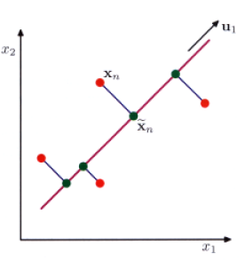
Рисунок 2.1 – Ортогональна проекція, де головний підпростір позначений пурпуровою лінією, ортагональна проекція точок даних на цей підпростір позначені червоними точками, дисперсія точок проекції позначені зеленими крапками.
Припустимо, що дані, які потрібно скоротити, складаються з кортежів або векторів даних, описаних n атрибутами або вимірами. Метод головних компонентів шукає k n-вимірних ортогональних векторів, які найкраще можна використовувати для представлення даних, де k ≤ n. Таким чином вихідні дані проектуються на набагато менший простір, що призводить до зменшення розмірності. На відміну від вибору підмножини атрибутів, який зменшує розмір набору атрибутів, зберігаючи підмножину початкового набору атрибутів, МГК «поєднує» суть атрибутів, створюючи альтернативний, менший набір змінних. Початкові дані потім можна спроектувати на цей менший набір. МГК часто розкриває стосунки, про які раніше не підозрювали, і таким чином допускає інтерпретації, які зазвичай не призводять до результату.
Основна процедура така:
  - Вхідні дані нормалізуються, щоб кожен атрибут потрапляв у той самий діапазон. Цей крок допомагає гарантувати, що атрибути з великими доменами не будуть домінувати над атрибутами з меншими доменами.
  - МГК обчислює k ортонормованих векторів, які забезпечують основу для нормалізованих вхідних даних. Це одиничні вектори, кожен з яких вказує в напрямку, перпендикулярному до інших. Ці вектори називаються головними компонентами. Вхідні дані є лінійною комбінацією головних компонент.
  - Основні компоненти відсортовані в порядку зменшення «значущості» або сили. Головні компоненти, по суті, служать новим набором осей для даних, надання важливої інформації про відхилення. Тобто відсортовані осі є такими, що перша вісь показує найбільшу дисперсію серед даних, друга вісь показує наступну найбільшу дисперсію і так далі. Наприклад, на малюнку 3.5 показано перші два головних компоненти, Y1 і Y2, для даного набору даних, спочатку відображеного на осях X1 і X2. Ця інформація допомагає ідентифікувати групи або шаблони в даних.
  - Оскільки компоненти відсортовані в порядку зменшення «значущості», розмір даних можна зменшити шляхом усунення слабших компонентів, тобто тих, що мають низьку дисперсію. Використовуючи найсильніші головні компоненти, має бути можливим реконструювати хороше наближення вихідних даних.
МГК можна застосовувати до впорядкованих і невпорядкованих атрибутів і за допомогою нього можна обробляти розріджені дані та спотворені дані. Багатовимірні дані, що мають більше двох вимірів, можна обробляти, зменшивши проблему до двох вимірів. Головні компоненти можна використовувати як вхідні дані для множинної регресії та кластерного аналізу. У порівнянні з вейвлет-перетвореннями, PCA, як правило, краще обробляє розріджені дані, тоді як вейвлет-перетворення більше підходять для даних високої розмірності. Приклад МГК зображено на рис. 2.2:
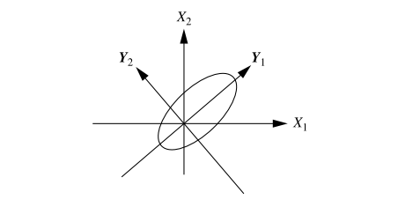
Рисунок 2.2 – Метод головних компонент. Y1 та Y2 є першими двома головними компонентами даного набору даних.

Іншим застосуванням МГК є попередня обробка даних. У цьому випадку метою є не зменшення розмірності, а перетворення набору даних для стандартизації певних його властивостей. Це може бути важливим для успішного застосування подальших алгоритмів розпізнавання образів до набору даних. Як правило, це робиться якщо вихідні змінні вимірюються в різних одиницях або мають суттєво різну мінливість. Це відомо як стандартизація даних, і коваріаційна матриця для стандартизованих даних має компоненти
$$ρ_{ij}=\frac{1}{N}\sum_{n=1}^{N}{\frac{\left({x_{ni}-\overline{x}}_{i}\right)}{σ_{i}}\frac{\left({x_{nj}-\overline{x}}_{j}\right)}{σ_{j}} } (2.4)$$
де σ_{i} дисперсія x_{i}. Це кореляційна матриця вихідних даних, яка має властивість: якщо дві компоненти x_{i} та x_{j} повністю корельовані, то $ρ_{ij}=1$, якщо вони некорельовані, то $ρ_{ij}=0$.
Однак, використовуючи МГК, ми можемо зробити більш суттєву нормалізацію даних, щоб надати їм нульове середнє значення та одиничну коваріацію, щоб різні змінні стали декорельованими. Для цього спочатку запишемо рівняння власного вектора у вигляді
$$SU=PL (2.5)$$
де L – діагональна матриця, розмірами D×D, з елементами λ_{i}, а U – ортогональна матриця, розмірами D×D, зі стовпцями заданими u_{i}. Тоді для кожної точки набору даних x_{n} можна визначити перетворене значення:
$$y_{n}=L^{-\frac{1}{2}}U^{T}(x_{n}-\overline{x}) (2.6)$$
де $\overline{x}$ вибіркове середнє. Набір {y_{n}} має нульове середнє, і його коваріація дорівнює матриці тотожності, оскільки
$$\frac{1}{N}\sum_{n=1}^{N}{y_{n}y_{n}^{T}}= \frac{1}{N}\sum_{n=1}^{N}{L^{-\frac{1}{2}}U^{T}\left(x_{n}-\overline{x}\right){\left(x_{n}-\overline{x}\right)}^{T}UL^{-\frac{1}{2}}}=$$
$$L^{-\frac{1}{2}}U^{T}SUL^{-\frac{1}{2}}=L^{-\frac{1}{2}}LL^{-\frac{1}{2}}=I. (2.7)$$

Іншим поширеним застосуванням аналізу головних компонент є візуалізація даних. Тут кожна точка даних проектується на двовимірний (M = 2) головний підпростір, так що точка даних xn зображена в декартових координатах, заданих $x_{n}^{T}u_{1}$ and $x_{n}^{T}u_{2}$, де u_{l} і u₂ є власними векторами, що відповідають до найбільшого та другого за величиною власних значень.

2.2 Оцінювання ознак за допомогою МГК.
Математична модель, що лежить в основі побудови методу зменшення розмірності, включає три основні компоненти:
    - У якому виді задана інформація про об'єкти, чи є серед вихідних статистичних даних навчальна інформація, тобто будь-які відомості про аналізовану результуючу властивість, у якій формі представлена навчальна вибірка.
Це можуть бути прив'язані до об'єкту $O_{i}(i=1,2,...,n)$:
  - значення залежної кількісної змінної у , у моделях регресії; номер однорідного за аналізованою властивістю класу, до якого належить об'єкт $O_{i}$у задачі класифікації;
  - порядковий номер (ранг) об'єкту $O_{i}$в низці всіх об'єктів, упорядкованих за рівнем прояву аналізованої властивості, в задачах аналізу переваг;
  - значення $Y_{i}=(y_{i}^{\left(1\right)}, …, y_{i}^{\left(q\right)})'$ набору результуючих ознак, що характеризують аналізовану у класифікаційній задачі властивість.
- Тип оптимізованого критерію $I_{p^{'}}\left(Z\right)$інформативності шуканого набору ознак $Z=\left(z^{\left(1\right)}, …, z^{\left(p^{'}\right)}\right)'$. Критерій інформативності може бути спрямований на досягнення різних цілей.
Слід виділити цілий клас критеріїв, оптимізація яких призводить до набору допоміжних змінних , що $Z=\left(z^{\left(1\right)}, …, z^{\left(p^{'}\right)}\right)'$дозволяють максимально точно відтворювати інформацію, що міститься в описовому масиві даних. n значень вихідних змінних$x_{i}^{(1)},x_{i}^{(2)}, …, x_{i}^{(p)}$ за значеннями істотно меншої кількості допоміжних змінних $z_{i}^{(1)},z_{i}^{(2)}, …, z_{i}^{(p')}$. Якщо ж описова інформація представлена у вигляді матриці попарних порівнянь об'єктів, то йдеться про максимально точне відтворення $n^{2}$ елементів цієї матриці за значеннями значно меншого числа $(p'×n$) допоміжних змінних $z_{i}^{(1)},…, z_{i}^{\left(p^{'}\right)} (i=1,…, n)$.
Будемо називати критеріями зовнішньої інформативності, такі критерії $I_{p^{'}}\left(Z\right)$, які націлені на пошук економних наборів допоміжних змінних $Z(X)=(z^{(1)}(X),...,z^{(p')}(X))$, що забезпечують максимально точне відтворення (за значеннями Z, а значить, у кінцевому рахунку за значеннями X) інформації, що відноситься до результуючої ознаки.
- Клас $L(X)$ допустимих перетворень вихідних. ознак X. Допоміжні ознаки $Z=(z^{(1)},...,z^{(p')})'$в разі подання вихідної описової інформації у формі матриці "об'єкт - ознака" конструюються у вигляді функцій від X, тобто $Z=Z(X)$. Як правило в таких ситуаціях, щоб забезпечити змістовність та конструктивну реалізованість рішення оптимізаційної задачі слід попередньо домовитися про обмежений клас допустимих рішень $L(X)$, в рамках якого ця оптимізаційна задача буде вирішуватися. Очевидно, від вибору $L(X)$буде значно залежати і одержуване рішення $Z\left(X\right)=\left(z^{\left(1\right)}(X),, …, z^{\left(p^{'}\right)}(X)\right)$згаданої вище оптимізаційної задачі
Наслідуючи загальну оптимізаційну постановку завдання зниження розмірності і вважаючи аналізований ознака X $p$-мірний випадковою величиною з вектором середніх значень$a=(a^{\left(1\right)}, …, a^{\left(p\right)})$ та коварійною матрицею $\sum{=}\left(σ_{ij}\right)(i,j=1,2,…,p)$, взагалі кажучи, невідомими, визначимо як клас $F(X)$допустимих перетворень досліджуваних ознак $x^{(1)},x^{(2)}, …, x^{(p)}$їх усілякі лінійні ортогональні нормовані комбінації, тобто.
$F=\left\{Z: z^{\left(j\right)}=\sum_{v=1}^{p}{c_{jv}\left(x^{\left(v\right)}-a^{\left(v\right)}\right), j=1,2, …, p}\right\},$ (2. 8)
де
$$\sum_{ν=1}^{p}{c_{jν}^{2}=1,j=1,2,...,p;} (2. 9)$$
$$\sum_{ν=1}^{p}{c_{jν}c_{kν}=1,j,k=1,2,...,p;}j≠k, (2. 10)$$
а як критерій (заходи) інформативності $I_{p^{'}}(Z)$ допоміжною $p'$-мірної системи показників $Z\left(X\right)=(z^{\left(1\right)}\left(X\right),{ z}^{\left(2\right)}\left(X\right), …,z^{\left(p^{'}\right)}\left(X\right))$ вираз
$$I_{p^{'}}\left(Z\left(X\right)\right)=\frac{Dz^{\left(1\right)}+...+Dz^{\left(p^{'}\right)}}{Dx^{\left(1\right)}+...+Dx^{\left(p\right)}} (2.11)$$
Тоді за будь-якого фіксованого $p^{'}=1,2,…p$ вектор шуканих допоміжних змінних $\tilde{Z}\left(X\right)={({\tilde{z}}^{\left(1\right)}\left(X\right),{ \tilde{z}}^{\left(2\right)}\left(X\right), …,{\tilde{z}}^{\left(p^{'}\right)}\left(X\right))}^{T}$ визначається як така лінійна комбінація
$$\tilde{Z}=LX, (2.12)$$
(де матриця $L=\left(\begin{matrix}l_{11} & ⋯ & l_{1p} \\ ⋮ & ⋱ & ⋮ \\ l_{p'1} & ⋯ & l_{p'p}\end{matrix}\right)$ – матриця, рядки якої задовольняють умові ортогональності), що
$$I_{p^{'}}\left({\tilde{z}}^{\left(1\right)}\left(X\right),...,{\tilde{z}}^{\left(p^{'}\right)}\left(X\right)\right)=\max_{Z\left(X\right)∈F}I_{p^{'}}\left(Z\left(X\right)\right). (2.12)$$
Отримані таким чином змінні ${\tilde{z}}^{\left(1\right)}\left(X\right), …,{\tilde{z}}^{\left(p^{'}\right)}\left(X\right)$ і називають головними компонентами вектора $X$. Тому можна дати таке визначення основних компонентів.
Першою головною компонентою ${\tilde{z}}^{\left(1\right)}\left(X\right)$ досліджуваної системи показників $X=(x^{\left(1\right)},…, x^{\left(p\right)})$ називається така нормовано-центрована лінійна комбінація цих показників, яка серед усіх інших нормовано-центрованих лінійних комбінацій змінних $x^{\left(1\right)},…, x^{\left(p\right)}$ має найбільшу дисперсією.
$k$-й головною компонентою ${\tilde{z}}^{\left(k\right)}\left(X\right) (k= 2,3,…,p)$ досліджуваної системи показників $X=(x^{\left(1\right)},…, x^{\left(p\right)})$ називається така нормовано -центрована лінійна комбінація цих показників, яка не корельована з $k-1$ попередніми головними компонентами та серед усіх інших нормовано-центрованих і не корельованих з попередніми $k-1$ головними компонентами лінійних комбінацій змінних $x^{\left(1\right)},…, x^{\left(p\right)}$ має найбільшу дисперсією.

2.3 Обчислення основних компонент
З визначення головних компонент слід, що з обчислення першої головної компоненти необхідно розв'язати оптимізаційну задачу виду
$$\left\{\begin{matrix}D(l_{1}X)→\underset{l_{1}}{max;} \\ l_{1}l_{1}'=1,\end{matrix}\right., (2.13)$$
де $l_{1}$– перший рядок матриці L (див. (2.12)). З огляду на центрованість змінної X (тобто. $EX=0$) і те, що $E\left(XX^{T}\right)=\sum{ }$маємо
$$D(l_{1}X)=E(l_{1}X)^{2}=E\left(l_{1}XX^{'l_{1}'}\right)=l_{1}Σl_{1}^{'}. (2.14)$$
Отже, завдання (2.13) може бути записано
$$\left\{\begin{matrix}l_{1}Σl_{1}'→\underset{l_{1}}{max;} \\ l_{1}l_{1}'=1.\end{matrix}\right.. (2.15)$$
Вводячи функцію Лагранжа $φ(l_{1},λ)=l_{1}Σ{l_{1}}^{T}-λ(l_{1}{l_{1}}^{T}-1)$ та диференціюючи її за компонентами вектор-стовпця $l_{1}^{T}$ маємо
$$\frac{∂φ}{∂l_{1}'}=2Σl_{1}^{'}-2λl_{1}^{'}, (2.16)$$
що дає систему рівнянь для визначення $l_{1}$
$$\left(Σ-λI\right)l_{1}^{T}=0. (2.17)$$
(тут $0=(0,0,...,0)^{T}$) – $p$-мірний вектор-стовпець з нулів).
Для того щоб існувало ненульове рішення системи (2.15) (а воно має бути ненульовим, оскільки $l_{1}l_{1}^{T}=1$ матриця $Σ-λI$має бути виродженою, тобто.
$$|Σ-λI|=0. (2.18)$$
Цього досягають за рахунок підбору відповідного значення $λ$. Рівняння (2.18) $λ$) називається характеристичним для матриці $Σ$. Відомо, що при симетричності та невід'ємній визначеності матриці $Σ$ це рівняння має $p$ речових невід'ємних коренів $λ_{1}≥λ_{2}≥...≥λ_{p}≥0$, званих характеристичними (або власними) значеннями матриці $Σ$.
Враховуючи що $D{\tilde{z}}^{(1)}=D(l_{1}X)=l_{1}Σl_{1}^{T}$і $l_{1}Σl_{1}^{T}=λ$(останнє співвідношення випливає з (2.15) після його множення зліва на $l_{1}$з урахуванням $l_{1}l_{1}^{T}=1$) отримуємо $D{\tilde{z}}^{(1)}(X)=λ$.
Тому для забезпечення максимальної величини дисперсії змінної ${\tilde{z}}^{(1)}$потрібно вибрати з $p$ власних значень матриці $Σ$ найбільше, тобто.
$$Dz^{(1)}(X)=λ_{1}. (2.19)$$
Підставляємо $λ_{1}$в систему рівнянь (2.15) та, вирішуючи її щодо $l_{11},...,l_{1p}$, визначаємо компоненти вектора $l_{1}$.
Таким чином, перша головна компонента виходить як лінійна комбінація ${\tilde{z}}^{(1)}(X)=l_{1}X$, де $l_{1}$власний вектор матриці $Σ$, що відповідає найбільшому власному числу цієї матриці.
Далі аналогічно можна показати, що ${\tilde{z}}^{(k)}(X)=l_{k}X$, де $l_{k}$- власний вектор матриці $Σ$, відповідний за величиною власним значенням $λ_{k}$цієї матриці.
Таким чином співвідношення для визначення всіх $p$ Основні компоненти вектора $X$можуть бути представлені у вигляді
$$Z=LX, (2.20)$$
де $Z=(z^{(1)},...,z^{(p)})^{T}$, а матриця $L$складається з рядків $l_{j}=(l_{j1},...,l_{jp}),j=\overline{1,p}$, що є власними векторами матриці $Σ$, що відповідають власним числам $λ_{j}$. У цьому сама матриця $L$ з побудови є ортогональною, тобто.
$$LL^{T}=L^{T}L=I. (2.21)$$

2.4 Основні числові показники основних компонент.
Визначимо основні числові характеристики ( середні значення , дисперсії, коваріації) головних компонент у термінах основних числових характеристик вихідних змінних і власних значень матриці $Σ$:
а) $EZ=E(LX)=L⋅EX=0$;
б) підступна матриця вектора основних компонентів:
$$Σ_{Z}=E\left(ZZ^{'}\right)=E\left(\left(LX\right){\left(LX\right)}^{'}\right)=E\left(LXX^{'}L^{'}\right)=LE\left(XX^{'}\right)L^{'}=LΣL^{'}. (2.22)$$
Помножуючи зліва співвідношення
$$\left(Σ-λ_{k}I\right)l_{k}^{'}=0\left(k=1,p\right). (2.23)$$
на $l_{j}(j=\overline{1,p})$), отримуємо, що
$LΣL^{T}=Σ_{Z}=\left(\begin{matrix}λ_{1} & & 0 \\ & ⋱ & \\ 0 & & λ_{p}\end{matrix}\right)$.
З (13.10), зокрема, випливає підтвердження взаємної некорелювання головних компонентів, а також $Dz^{(k)}=λ_{k},(k=\overline{1,p})$
в) сума дисперсій вихідних ознак дорівнює сумі дисперсій всіх основних компонентів.
$$\sum_{k=1}^{p}{Dz^{(k)}=trΣ_{Z}=tr(LΣL^{T})}=tr((LΣ)L^{T})=tr(L^{T}(LΣ))=tr((L^{T}L)Σ)=trΣ=\sum_{k=1}^{p}{Dx^{(k)}};$$
г) узагальнена дисперсія вихідних ознак $X(\det{Σ_{X}})$дорівнює узагальненої дисперсії головних компонентів $(Z)$. Справді, узагальнена дисперсія вектора $Z$дорівнює
$$\det{Σ_{Z}}=\det{(}LΣL^{T})=\det{(}(LΣ)L^{T})=\det{(}L^{T}(LΣ))=\det{(}(LL^{T})Σ)=\det{(}Σ).$$
Наслідок 1. З б) та в), зокрема, випливає, що критерій інформативності методу головних компонентів може бути поданий у вигляді
$$I_{p^{'}}\left(Z\left(X\right)\right)=​\frac{λ_{1}+...+λ_{p^{'}}}{λ_{1}+...+λ_{p}}. (2.24)$$
де $λ_{1},λ_{2},...,λ_{p}$- Власні числа коваріаційної матриці $Σ$вектор $X$, розташовані в порядку зменшення.
До речі, уявлення $I_{p'}(Z(X))$ як (2.24) дає досліднику деяку основу, опорну точку зору, при винесенні рішення у тому, скільки останніх головних компонент можна без особливих збитків вилучити з розгляду, скоротивши цим розмірність досліджуваного простору.
Дійсно, аналізуючи за допомогою (2.24) зміна відносної частки дисперсії, що вноситься першими $p'$ Основними компонентами, залежно від кількості цих компонент, можна розумно визначити число компонент, яке доцільно залишити у розгляді. Так, при зміні $I_{p'}$зображеному на рис. 13.1, очевидно, доцільно було б скоротити розмірність простору з $p=10$ до $p^{'}=3$ оскільки додавання всіх інших семи основних компонентів може підвищити сумарну характеристику розсіювання лише на 10%.

Висновки за розділом 2
Отже МГК є дуже гнучким та потужним методом перетворення вхідних даних, який дозволяє зменшити розмірність вихідного набору, побудувати нові показники для опису досліджуваного об’єкта за принципом спадання інформативності ознаки, та надає можливість для змістовної інтерпретації нових отриманих змінних.

РОЗДІЛ 3.
ПРАКТИЧНА РЕАЛІЗАЦІЯ
  - Опис набору даних
Набір даних складається з детальної специфікації, дати випуску та випускних цін комплектуючих комп’ютера [1].
Набір даних містить два файли CSV: gpus.csv для графічних процесорів (GPU) і cpus.csv для центральних процесорів (CPU). Кожна таблиця має власний список унікальних записів, і список функцій включає: тактову частоту, максимальну температуру, роздільну здатність дисплея, енергоспоживання, кількість потоків, дати випуску, ціни випуску, розмір матриці, підтримку віртуалізації та багато інших подібних полів. Опис деяких атрибутів наведений у табл. 3.1 та у табл. 3.2.
Таблиця 3.1
Опис перших 10 атрибутів файлу All_GPUs.csv
Назва атрибуту (англ.) | Опис атрибуту (англ.) | Назва атрибуту (укр.) | Опис атрибуту (укр.)
Architecture | the GPU architecture used on the graphics card. | Архітектура | архітектура GPU, яка використовується на графічній карті.
Best Resolution | the best Screensize for reducing bottleneck to a minimum. | Найкраща роздільна здатність | найкращий розмір екрана для зменшення вузьких місць до мінімуму.
Boost Clock | the MHz speed of the graphics card | Частота | швидкість відеокарти в МГц
Core Speed | the speed of the graphics card | Швидкість | швидкість відеокарти
DVI Connection | how many DVI connections does the graphics card have | DVI З'єднання | скільки роз’ємів DVI має графічна карта
Dedicated | is the graphics card dedicated | Виділеність | чи виділена графічна карта
Direct X | what Direct X can the graphics card support | Версія Direct X | яку версію Direct X може підтримувати графічна карта
DisplayPort Connection | how many DisplayPort connections does the graphics card have | Підключення DisplayPort | скільки підключень DisplayPort має графічна карта

продовження табл. 3.1
HDMI Connection | how many HDMI connections does the graphics card have | Підключення HDMI | скільки роз’ємів HDMI має графічна карта
Integrated | is the graphics card integrated | Інтегрованість | чи вбудована графічна карта

Таблиця 3.2
Опис атрибутів файлу Intel_CPUs.csv
Назва атрибуту (англ.) | Опис атрибуту (англ.) | Назва атрибуту (укр.) | Опис атрибуту (укр.)
Product Collection | - | Колекція продуктів | назва Intel колекції даного процесора
Vertical Segment | - | Вертикальний сегмент | для яких систем призначені процесори
Processor Number | - | Номер процесору | -
Launch Date | - | Дата випуску | -
Recommended Customer Price | - | Рекомендована ціна | -
Status | is the Product End of Life notification has been published, or can it be ordered. | Статус | чи закінчився термін служби продукту, чи можливо його замовити
Lithography | the semiconductor technology used to manufacture an integrated circuit, and is reported in nanometer (nm) | Літографія | напівпровідникова технологія, що використовується для виготовлення інтегральної схеми, вказується в нанометрах (нм)
Nb of Cores | a hardware term that describes the number of independent central processing units | Кількість ядер | термін апаратного забезпечення, який описує кількість незалежних центральних процесорів
Nb of Threads | a thread is a software term for the basic ordered sequence of instructions that can be passed through or processed by a single CPU core. | Кількість потоків | потік – програмний термін для базової впорядкованої послідовності інструкцій, що можуть бути передані або оброблені одним ядром ЦП.
Processor Base Frequency | describes the rate at which the processor's transistors open and close. | Базова частота процесора | описує швидкість відкриття та закриття транзисторів процесора

Фрагмент вхідних даних файлу All_GPUs.csv наведений на рис. 3.1, для файлу Intel_CPUs.csv – на рис. 3.2
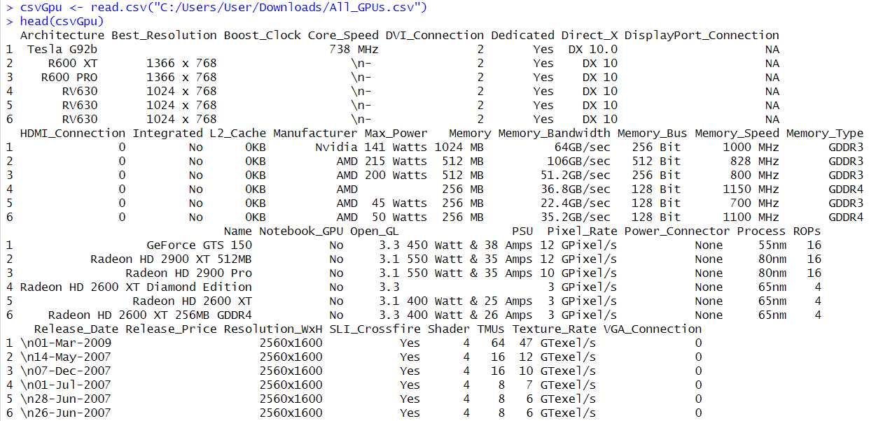
Рисунок 3.1 – Частина набору даних файлу All_GPUs.csv

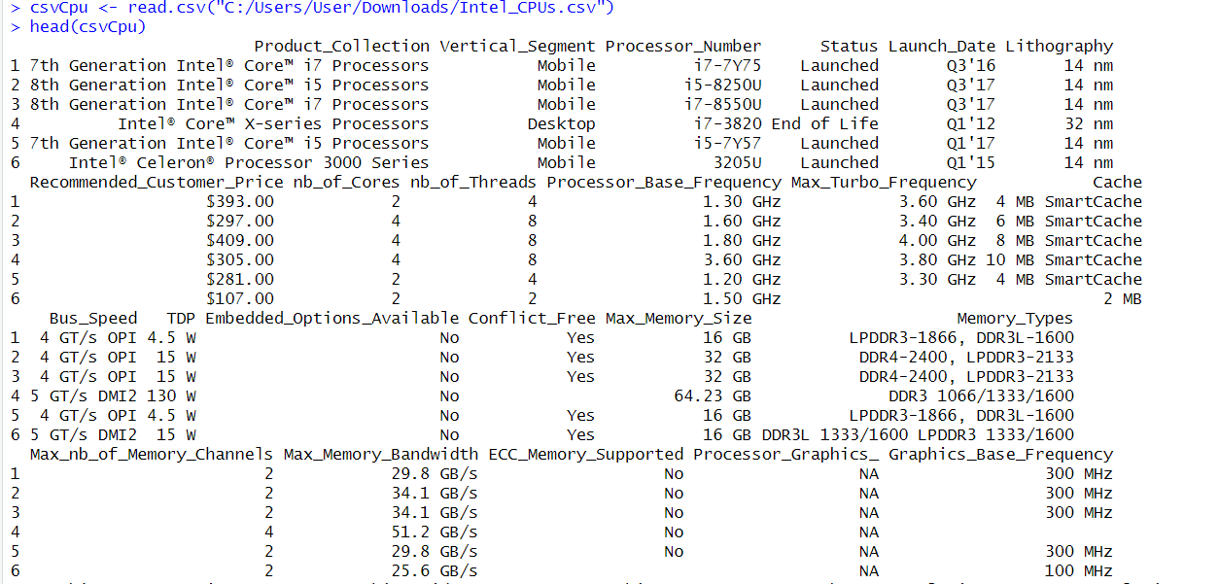
Рисунок 3.2 – Частина набору даних файлу Intel_CPUs.csv

  - Препроцессінг та початкових аналіз даних
Змінні Architecture, Best Resolution, Boost_Clock, Core Speed, DVI Connection, Dedicated, Direct X, DisplayPort Connection, HDMI Connection, Integrated, L2 Cache, Manufacturer, Max Power, Memory, Memory Bandwidth, Memory Bus, Memory Speed, Memory Type, Name, Notebook GPU, Open GL, PSU, Pixel Rate, Power Connector, Process, ROPs, Release Date, Release Price, Resolution WxH, SLI_Crossfire файлу All_GPUs.csv, а також змінні Product Collection, Vertical Segment, Processor Number, Status, Launch Date, Cache, Bus Speed, Embedded Options Available, Conflict Free, Memory Types, ECC Memory Supported, Processor Graphics, Graphics Output, Support 4k, Max Resolution HDMI, Max Resolution DP, Max Resolution eDP Integrated Flat Panel, DirectX Support, OpenGL Support, PCI Express Configurations, Intel Hyper Threading Technology, Intel Virtualization Technology VTx, Intel 64, Instruction Set, Instruction Set Extensions, Idle States, Thermal Monitoring Technologies, Secure Key, Execute Disable Bit файлу Intel_CPUs.csv не є числовими, тому вони будуть виключені з розгляду. Також у даних наявні пропущені значення. З цими даними будемо працювати в R. Зараз приводимо дані таблиць до потрібного нам вигляду у Excel. Відредагований фрагмент даних наведено на рис. 3.3.
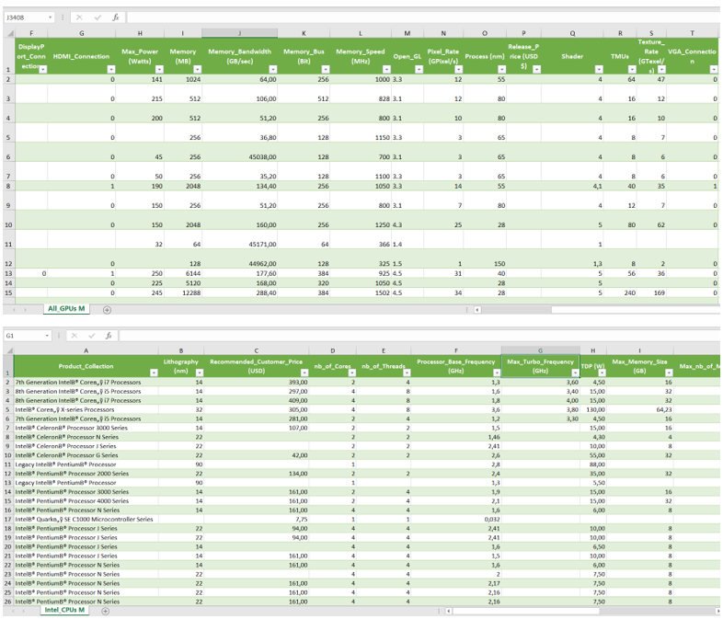
Рисунок 3.3 – Частина наборів даних файлів All_GPUs M.xlsx та Intel_CPUs M.xlsx
Дані набори даних можна використовувати для методу головних компонент. Почнемо роботу з цими даними у R. За допомогою наступних команд ініціюємо таблицю з даними:
Intel_CPUs <- read_excel("~/Intel_CPUs M.xlsx")
colnames(Intel_CPUs)<-c(‘Назва першої колонки’,…,’ Назва останньої колонки’)
Intel_CPUs$Graphics_Video_Max_Memory<-as.numeric(Intel_CPUs$Graphics_Video_Max_Memory)
Аналогічні дії виконуємо з іншою таблицею All_GPUs. Далі викликаємо команду summary() для створення зведених результатів різних функцій підгонки моделі. Результат виконання цієї команди для обох таблиць ntel_CPUs та All_GPUs наведено на рис. 3.4.
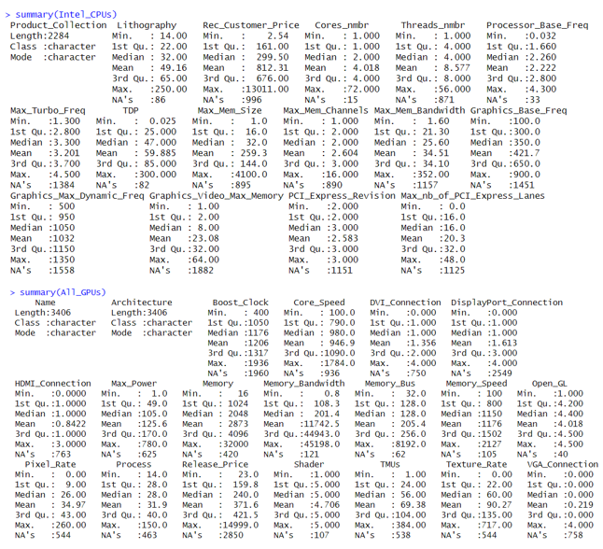
Рисунок 3.4 – Характеристики наборів даних файлів All_GPUs M.xlsx та Intel_CPUs M.xlsx.

Тепер розпочнемо роботу з пустими значеннями, позначені NA у R. Для цих значень зробимо імпутацію - заміну всіх пустих значень на середнє, моду чи іншу змінну. У нашому випадку обираємо середнє значення. Для цього використовуємо наступний фрагмент коду:
‘Назва Таблиці’$’Назва Стовпця’[is.na(‘Назва Таблиці’$’Назва Стовпця’)] <- mean(‘Назва Таблиці’$’Назва Стовпця’, na.rm = TRUE)
Для отриманого після препоценсінгу набору даних розрахуємо описові статистики. Результати розрахунків наведено на рис. 3.5 та рис. 3.6:
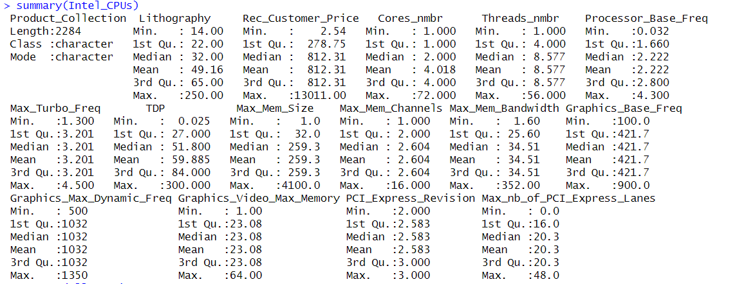
Рисунок 3.5 – Характеристики наборів даних файлy Intel_CPUs після імпутації

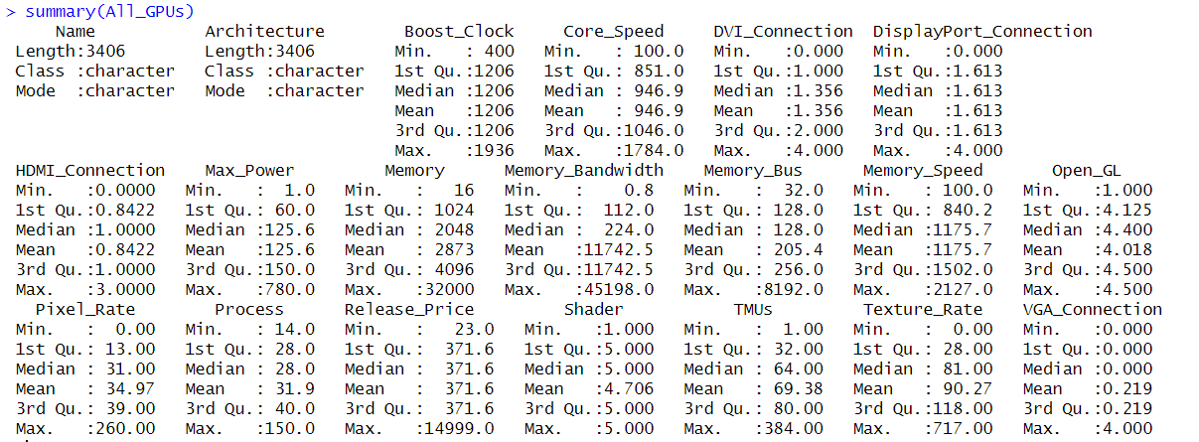
Рисунок 3.6 – Характеристики наборів даних файлy All_GPUs після імпутації

Оскільки дані мають різні одиниці виміру і різний масштаб, доцільно провести нормалізацію за допомогою стандартної оцінки за формулою:
$z=\frac{x-μ}{σ}$, (3.1)
де:
μ – середнє значення сукупності,
σ — стандартне відхилення сукупності.
Нормалізуємо дані в R, за допомогою наступних рядків коду:
num_CPUs <- Intel_CPUs[,2:16]
num_GPUs <- All_GPUs[,3:20]
norm_CPUs <- scale(num_CPUs)
norm_GPUs <- scale(num_GPUs)
Після нормалізації будуємо кореляційну матрицю для кожної таблиці за допомогою наступних рядків коду:
cor_matrix <- cor(“Назва таблиці”)
ggcorrplot(cor_matrix)
Кореляційні матриці для обох таблиць наведені на Intel_CPUs та All_GPUs наведено на рис. 3.7 та 3.8 відповідно.
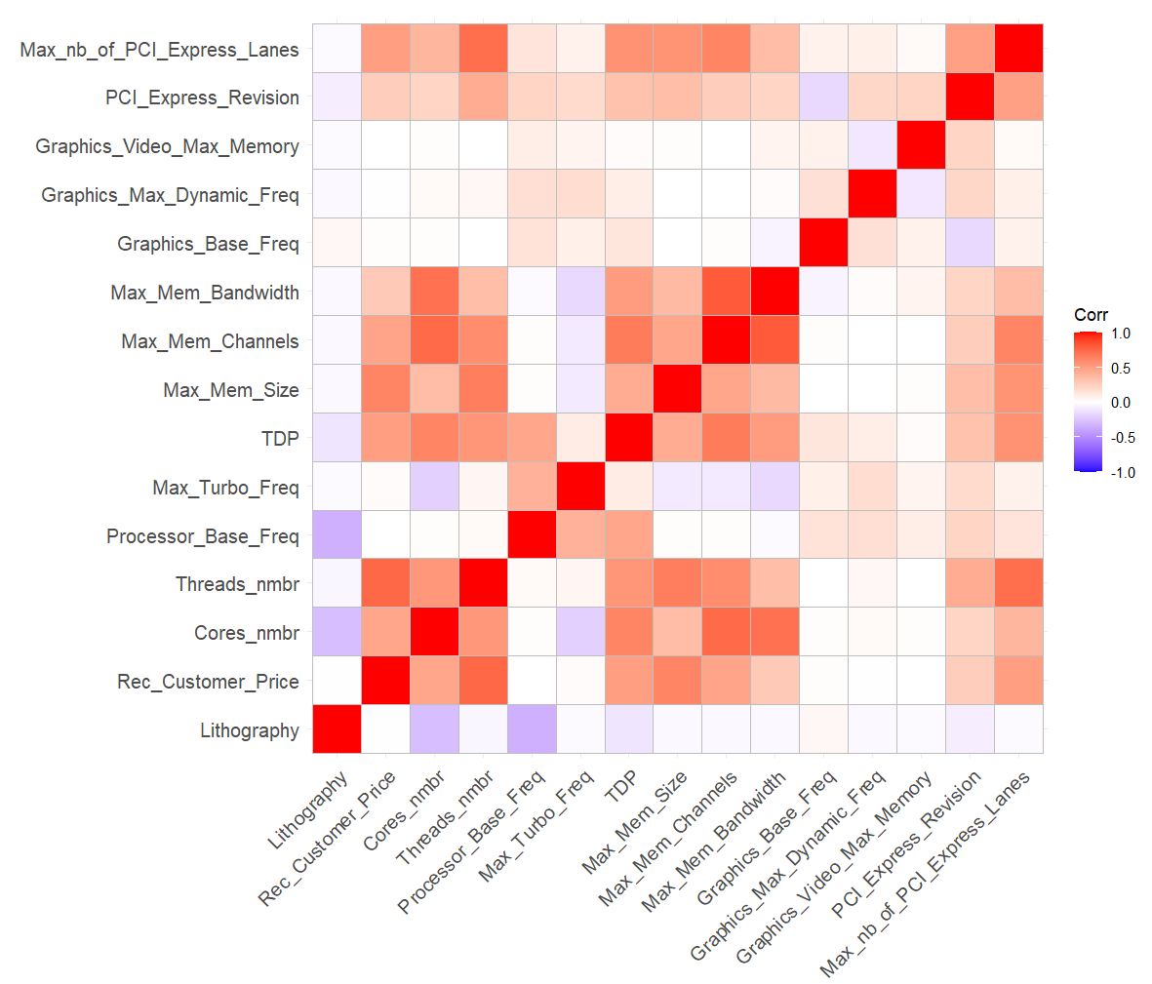
Рис 3.7 – Кореляційна матриця набору даних Intel_CPUs

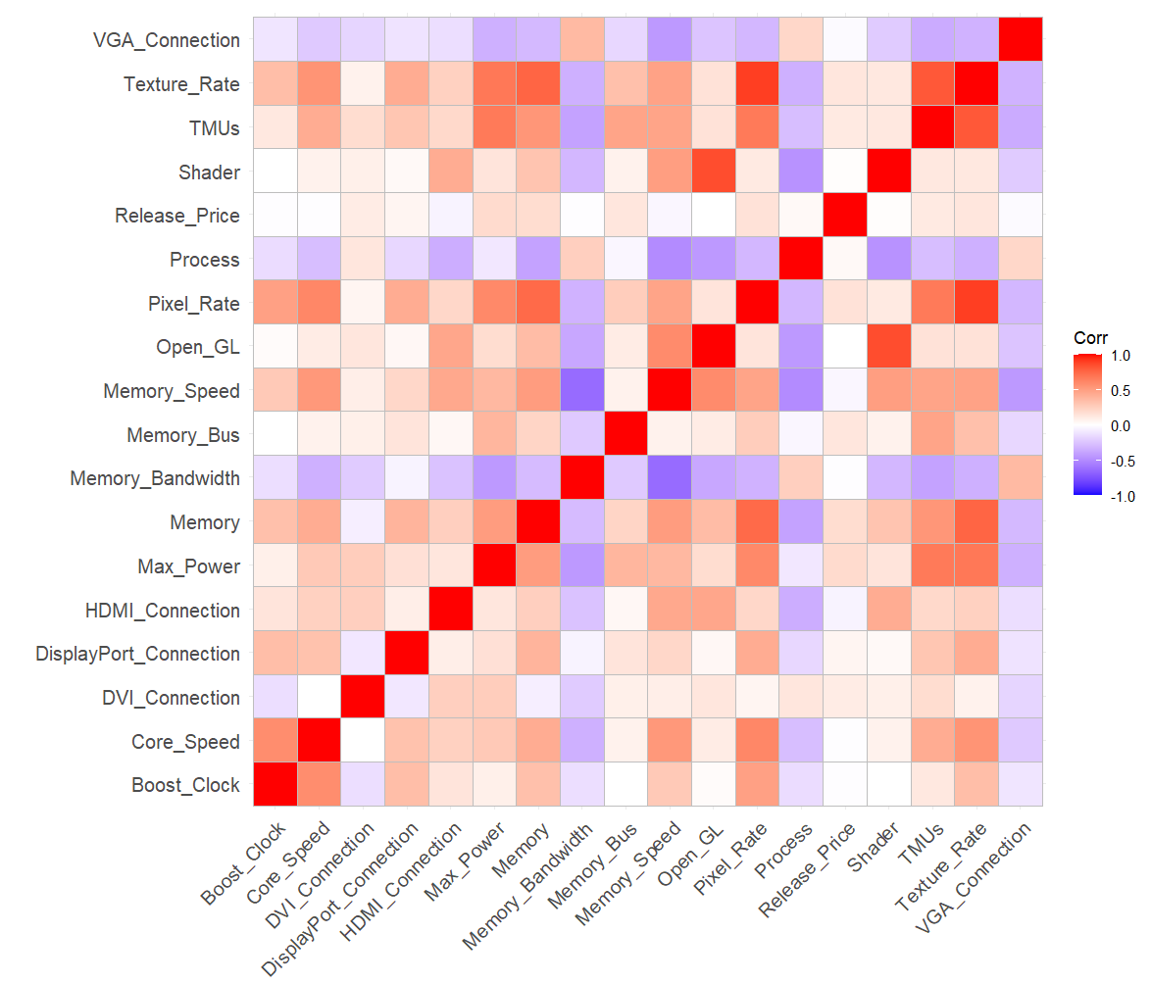
Рис 3.8 – Кореляційна матриця набору даних All_GPUs
З даних матриць кореляції важко щось точно сказати, але можна побачити кореляцію характеристик, націлених на один і той же об’єкт (як наприклад Max_Mem_Size, Max_Mem_Channels, Max_Mem_Bandwidth для Intel_CPUs, які характеризують пам’ять процесору).

  - Результати моделювання
Після попередньої обробки початкових даних були побудовані головні компоненти. За результатами розрахунків були знайдені матриці перетворення для обох таблиць, зображені на рис. 3.9 та 3.10.
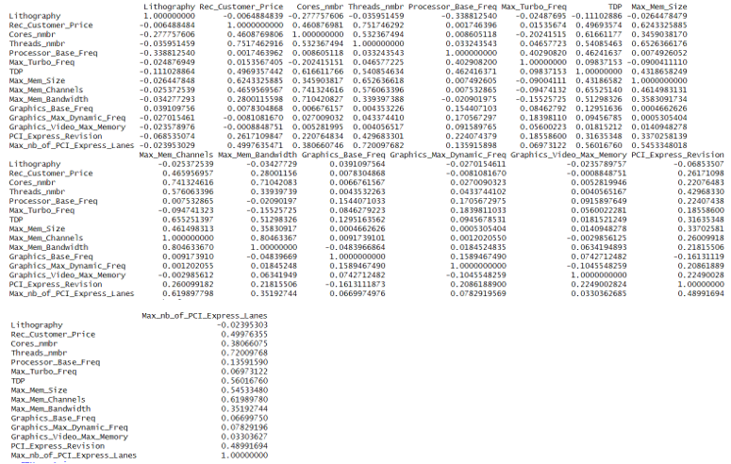
Рис 3.9 – Матриця перетворення набору даних All_CPUs

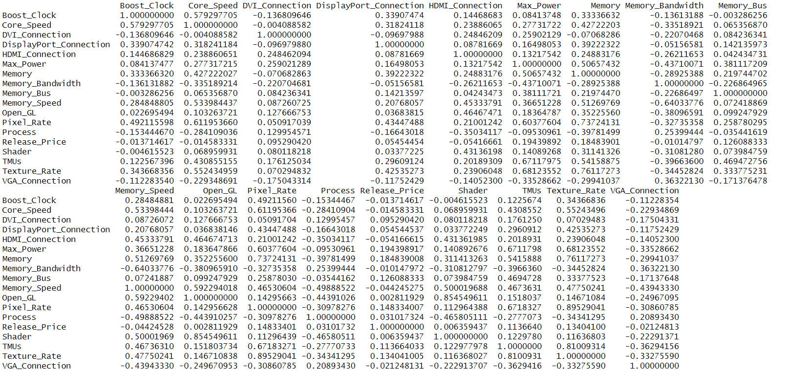
Рисунок 3.10 – Матриця перетворення набору даних All_GPUs

Внесок головних компонент в загальну дисперсію наведений в табл. 3.3 та 3.4.
Таблиця 3.3
Внесок головних компонент набору даних All_CPUs
 | ГК1 | ГК2 | ГК3 | ГК4 | ГК5 | ГК6 | ГК7 | ГК8
Стандартне відхилення | 2,2413 | 1,3843 | 1,1814 | 1,08664 | 1,03317 | 1,00225 | 0,91762 | 0,77672
Частка дисперсії | 0,3349 | 0,1278 | 0,09305 | 0,07872 | 0,07116 | 0,06697 | 0,05613 | 0,04022
Кумулятивна частка | 0,3349 | 0,4627 | 0,55569 | 0,63441 | 0,70558 | 0,77254 | 0,82868 | 0,86890
 | ГК9 | ГК10 | ГК11 | ГК12 | ГК13 | ГК14 | ГК15
Стандартне відхилення | 0,73188 | 0,66465 | 0,60691 | 0,45770 | 0,43205 | 0,33650 | 0,33378
Частка дисперсії | 0,03571 | 0,02945 | 0,02456 | 0,01397 | 0,01244 | 0,00755 | 0,00743
Кумулятивна частка | 0,90461 | 0,93406 | 0,95861 | 0,97258 | 0,98502 | 0,99257 | 1,0000

Таблиця 3.4
Внесок головних компонент набору даних All_GPUs
 | ГК1 | ГК2 | ГК3 | ГК4 | ГК5 | ГК6 | ГК7 | ГК8
Стандартне відхилення | 2,4750 | 1,5595 | 1,335 | 1,0908 | 0,98797 | 0,92909 | 0,86806 | 0,85478
Частка дисперсії | 0,3403 | 0,1351 | 0,09901 | 0,0661 | 0,05423 | 0,04796 | 0,04186 | 0,04059
Кумулятивна частка | 0,3403 | 0,4754 | 0,57443 | 0,6405 | 0,69476 | 0,74272 | 0,78458 | 0,82517
 | ГК9 | ГК10 | ГК11 | ГК12 | ГК13 | ГК14 | ГК15
Стандартне відхилення | 0,78297 | 0,76069 | 0,67651 | 0,6211 | 0,55524 | 0,4912 | 0,4668
Частка дисперсії | 0,03406 | 0,03215 | 0,02543 | 0,02143 | 0,01713 | 0,0134 | 0,01211
Кумулятивна частка | 0,85923 | 0,89138 | 0,9168 | 0,93824 | 0,95536 | 0,9688 | 0,98087

Внесок головних компонент можна подати у вигляді графу, зображеного на рис. 3.11 та 3.12.
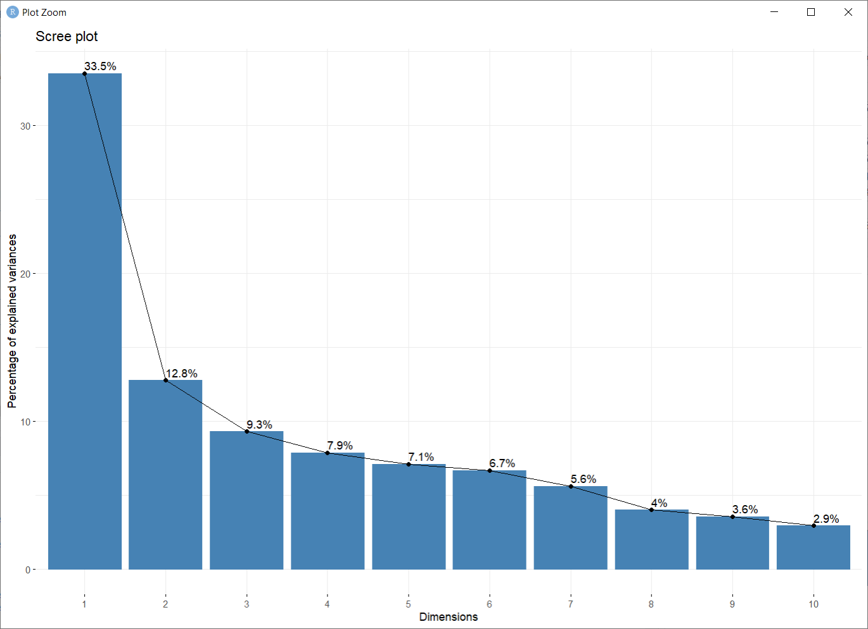
Рисунок 3.11 – Scree plot набору даних Intel_CPUs

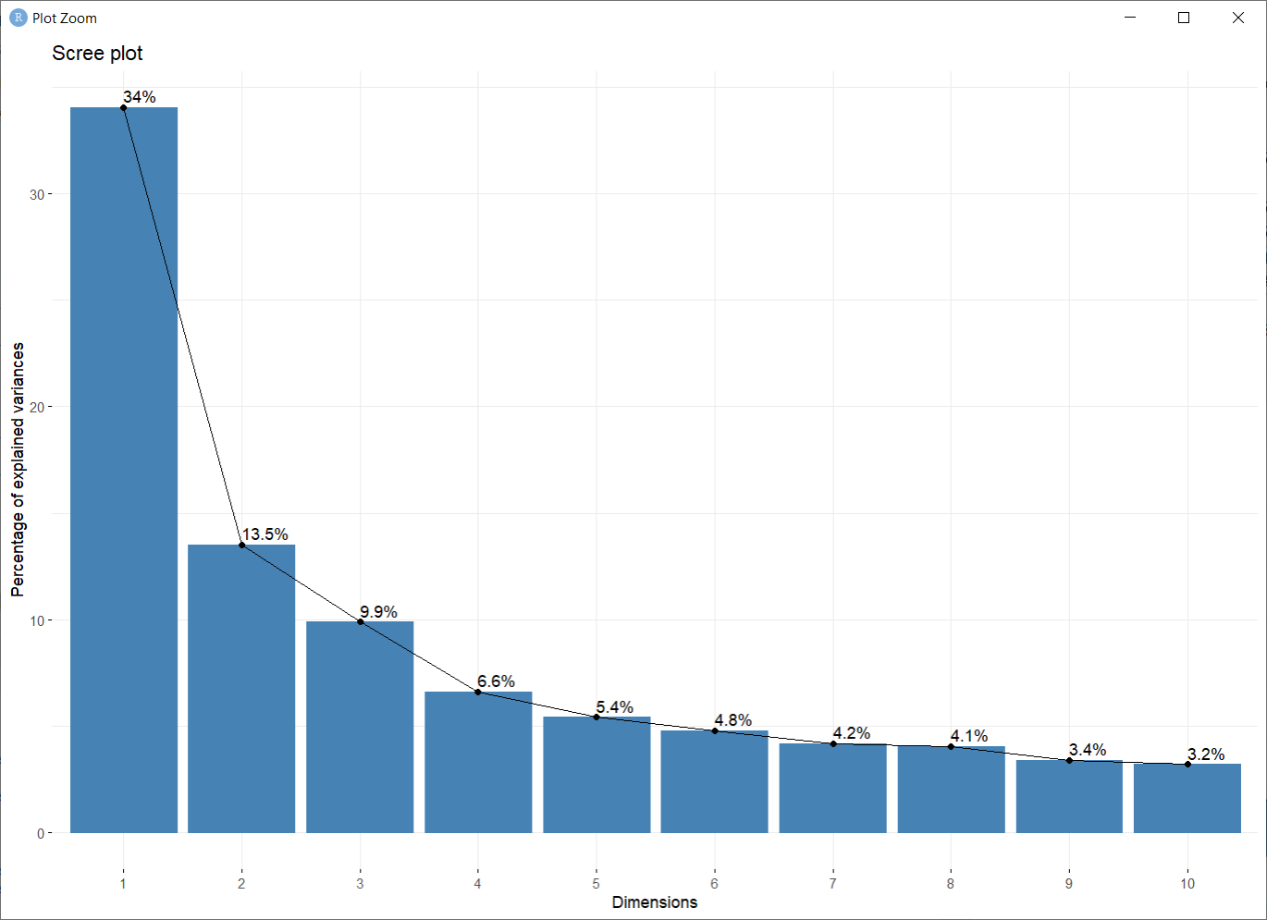
Рисунок 3.12 – Scree plot набору даних All_GPUs.

З цих результатів робимо висновок, що перші дві компоненти мають найбільшу важливість. Розглянемо залежність кожних характеристик на ці компоненти за допомогою матриці навантажень, зображеної в табл. 3.5 та 3.6.
Таблиця 3.5
Матриця навантажень набору даних All_CPUs
 | ГК1 | ГК2
Lithography | 0,06 | -0,21
Rec_Customer_Price | -0,32 | -0,05
Cores_nmbr | -0,34 | -0,17
Threads_nmbr | -0,37 | 0,00
Processor_Base_Freq | -0,08 | 0,57
Max_Turbo_Freq | 0,00 | 0,52
TDP | -0,35 | 0,17
Max_Mem_Size | -0,31 | -0,07
Max_Mem_Channels | -0,38 | -0,16
Max_Mem_Bandwidth | -0,31 | -0,21
Graphics_Base_Freq | -0,01 | 0,19
Продовження табл. 3.5
Graphics_Max_Dynamic_Freq | -0,04 | 0,31
Graphics_Video_Max_Memory | -0,02 | 0,13
PCI_Express_Revision | -0,22 | 0,26
Max_nb_of_PCI_Express_Lanes | -0,35 | 0,09

Таблиця 3.6
Матриця навантажень набору даних All_GPUs
 | ГК1 | ГК2
Boost_Clock | -0,17 | -0,17
Core_Speed | -0,26 | -0,14
DVI_Connection | -0,06 | 0,10
DisplayPort_Connection | -0,17 | -0,21
HDMI_Connection | -0,18 | 0,3
Max_Power | -0,27 | -0,15
Memory | -0,32 | -0,09
Memory_Bandwidth | 0,24 | -0,16
Memory_Bus | -0,14 | -0,13
Memory_Speed | -0,31 | 0,23
Open_GL | -0,2 | 0,48
Pixel_Rate | -0,34 | -0,25
Process | 0,21 | -0,24
Release_Price | -0,05 | -0,12
Shader | -0,18 | 0,48
TMUs | -0,31 | -0,18
Texture_Rate | -0,35 | -0,24
VGA_Connection | 0,2 | -0,07

Графіки завантаженості з внеском кожної характеристики для обох компонент зображено на рис. 3.13 та рис. 3.14:
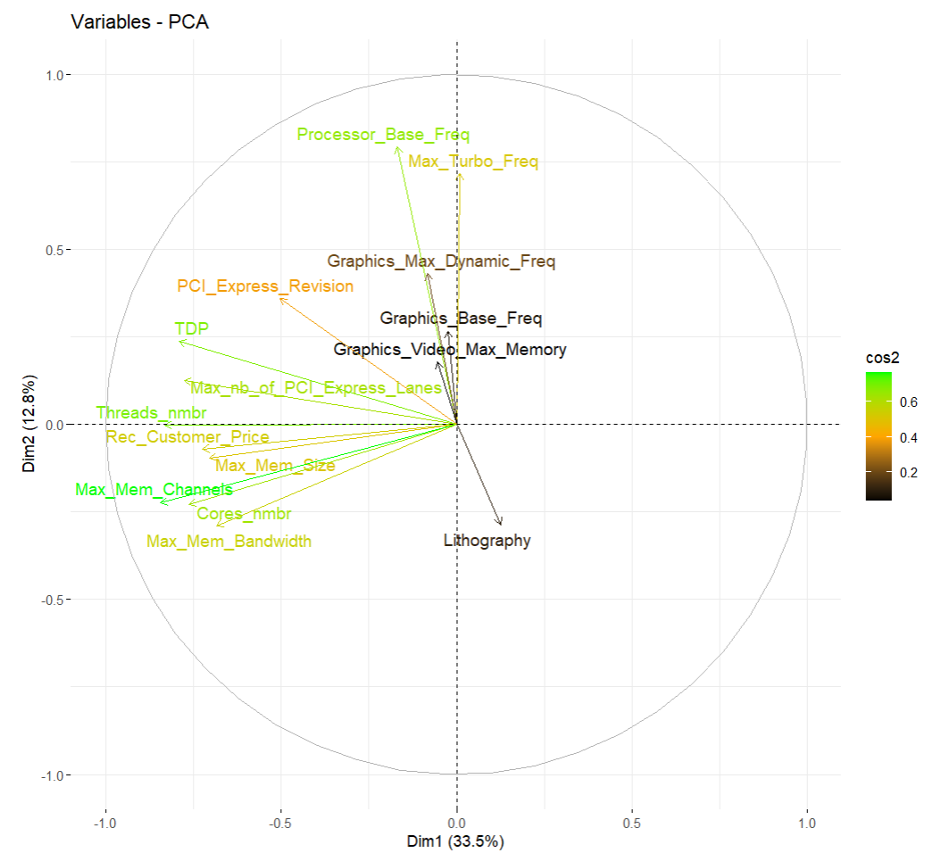
Рис 3.13 – Графік завантаженості з внеском кожної характеристики набору даних Intel_CPUs

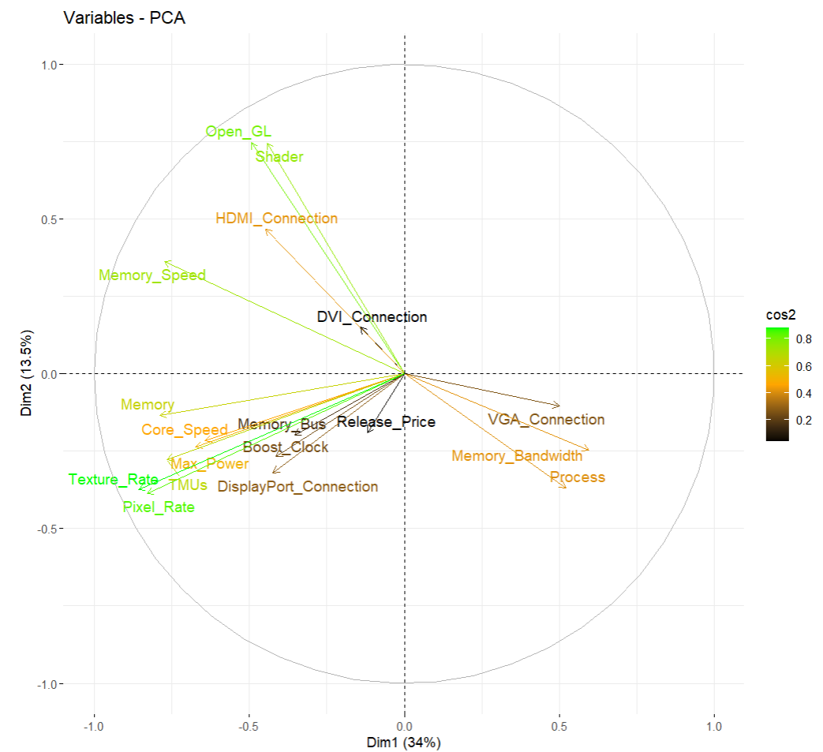
Рис 3.14 – Графік завантаженості з внеском кожної характеристики набору даних All_GPUs

За результатами МГК отримаємо наступні результати:
- Для центральних процесорів:
  - Перша головна компонента може означати потужність усіх транзисторів мікросхеми, так як літографія (напівпровідникова технологія, яка використовується для виготовлення інтегральної схеми, і вказується в нанометрах), має великі позитивні навантаження на компоненту.
  - Друга головна компонента може означати загальну потужність цетрального процесору так як базова частота процесора (описує швидкість відкриття та закриття транзисторів процесора), максимальна турбо частота (максимальна частота одного ядра, на якій може працювати процесор за допомогою технології Intel® Turbo Boost. Частота вимірюється ГГц), TDP (представляє середню потужність у ватах, яку розсіює процесор під час роботи на базовій частоті з усіма активними ядрами під високоскладним робочим навантаженням, визначеним Intel), базова частота графіки (номінальна/гарантована тактова частота візуалізації графіки в МГц), максимальна динамічна частота графіки (максимальна тактова частота відтворення графіки (у МГц), яку можна підтримувати за допомогою Intel® HD Graphics із функцією Dynamic Frequency), максимальна пам'ять графічного процесору ( максимальний обсяг пам'яті, доступний для графічного процесора. Графіка процесора працює на тій же фізичній пам’яті, що й ЦП), версія PCI Express, яка підтримується процесором і максимальна кількість ліній PCI Express мають великі позитивні навантаження на компоненту.

- Для графічних процесорів:
  - Перша головна компонента може означати загальну пропускну здатність процесору, так як пропускна здатність пам'яті, процес (яку технологію nm використовує GPU) та підключення VGA (Скільки роз’ємів VGA має GPU) мають великі позитивні навантаження на компоненту.
  - Друга головна компонента може означати потужність графічного процесору, так як підключення DVI (скільки роз’ємів DVI має графічна карта), підключення HDMI (скільки роз’ємів HDMI має графічна карта), швидкість пам'яті (швидкість оперативної пам’яті графічної карти), Open GL (який Open GL може підтримувати відеокарта) і шейдер (яку модель шейдерів підтримує графічна карта) мають великі позитивні навантаження на компоненту.

Висновки за розділом 3
Для вирішення поданої задачі ми опрацювали набір даних графічних та центральних процесорів, привели його до вигляду, який можна використовувати для МГК, та створили програму, яка може за деякими характеристиками вивести загальну потужність комп’ютерної системи.
Лістинг коду програми мовою R приведено в додатку Г.

ВИСНОВКИ

В даній роботі були проаналізовані методи оцінювання інформативності ознак. Для побудови комплексного показника потужності комп’ютерної системи було обрано метод головних компонент, оскільки він дозволяє побудувати нові показники для опису досліджуваного об’єкта, зменшити розмірність вихідного набору, та надає можливість для змістовної інтерпретації нових отриманих змінних.
Було сформульовано задачу обчислення інтегрального показника загальної потужності комп’ютерної системи, і розроблено математичну модель методу обчислення загальної потужності комп’ютерної системи за допомогою головних компонент. Також було розроблено програмно-алгоритмічну реалізацію методу обчислення загальної потужності комп’ютерної системи за допомогою головних компонент використовуючи мову програмування R, виконано тестування моделі, аналіз та інтерпретацію отриманих результатів.

СПИСОК ВИКОРИСТАНИХ ДЖЕРЕЛ

- Computer Parts (CPUs and GPUs) [Електронний ресурс]. – режим доступу: URL: «https://www.kaggle.com/datasets/iliassekkaf/computerparts?select=All_GPUs.csv» (дата звернення: 16.02.2023).
- Конспект лекцій з навчальної дисципліни «Комп’ютерні інформаційні технології Data Stream Mining» для студентів спеціальності 123 «Комп’ютерна інженерія» всіх форм навчання / укл. Н. С. Бакуменко. - Харків: Вид. ХНУ імені В. Н. Каразіна, 2022. - 30 с.
- Bishop, Christopher M. Pattern Recognition and Machine Learning. New York :Springer, 2006.
- Han, Jiawei, et al. Data Mining: Concepts and Techniques, Third Edition. 3rd ed. Morgan Kaufmann Publishers, 2012.
- Harrington, Peter. Machine Learning in Action. Manning Publications Co., 2012.
- Giudici, Paolo, and Silvia Figini. Applied Data Mining for Business and Industry. 2nd ed. Wiley, 2009.
- finnstats. Principal component analysis (PCA) in R [Електронний ресурс]. – режим доступу: URL: «https://www.r-bloggers.com/2021/05/principal-component-analysis-pca-in-r/» (дата звернення: 22.03.2023).
- Zoumana Keita. Principal Component Analysis in R Tutorial [Електронний ресурс]. – режим доступу: URL: «https://www.datacamp.com/tutorial/pca-analysis-r» (дата звернення: 22.03.2023).
- Сутність моделі факторного аналізу [Електронний ресурс]. – режим доступу: URL: «http://ebooks.git-elt.hneu.edu.ua/babap/8-1-id8-1.html». (дата звернення: 15.04.2023).
- This article is worth reading about the “Computing Power” [Електронний ресурс]. – режим доступу: URL: «https://www.diskmfr.com/this-article-is-worth-reading-about-the-computing-power/» (дата звернення: 22.05.2023).
- PCA: Principal Component Analysis [Електронний ресурс]. – режим доступу: URL: «https://www.baeldung.com/cs/principal-component-analysis» (дата звернення: 15.05.2023).
- Interpret the key results for Principal Components Analysis [Електронний ресурс]. – режим доступу: URL: «https://support.minitab.com/en-us/minitab/21/help-and-how-to/statistical-modeling/multivariate/how-to/principal-components/interpret-the-results/key-results/#step-3-identify-outliers» (дата звернення: 15.05.2023).
- А. О. Олійник, С. О. Субботін, О. О. Олійник. Інтелектуальний аналіз даних. Навчальний посібник. Запоріжжя, ЗНТУ, 2012. С. 34 - 37
- Шама Є. О. Зменшення розмірності ознакового простору рослинних обєктів за допомогою факторного аналізу. Математичне та комп’ютерне моделювання. 2015. № 2. С. 16–22.
- С. Ю. Гавриленко, І. В. Шевердін, Г. В. Гейко. Оцінка інформативності та вибір ознак при ідентифікації стану комп’ютерної системи. Сучасні інформаційні системи. 2021. Т. 5, № 2. С. 5–12.
- Trevor Hastie, Robert Tibshirani, Jerome Friedman. The Elements of Statistical Learning. 2009. С. 587-623.
- Д. М. Вдовичинський, А. М. Родіонов. Відбір ознак за допомогою випадкового лісу у системі виявлення вторгнень. УДК 004.02
- Метод головних компонент. Матеріал з Вікіпедії — вільної енциклопедії. [Електронний ресурс]. – режим доступу: URL: «https://uk.wikipedia.org/wiki/%D0%9C%D0%B5%D1%82%D0%BE%D0%B4_%D0%B3%D0%BE%D0%BB%D0%BE%D0%B2%D0%BD%D0%B8%D1%85_%D0%BA%D0%BE%D0%BC%D0%BF%D0%BE%D0%BD%D0%B5%D0%BD%D1%82» (дата звернення: 04.06.2023).
- Random forest. Матеріал з Вікіпедії — вільної енциклопедії. [Електронний ресурс]. – режим доступу: URL: «https://uk.wikipedia.org/wiki/Random_forest» (дата звернення: 04.06.2023)
- Метод головних компонент. Загальне поняття методу, його завдання [Електронний ресурс]. – режим доступу: URL: «https://pidru4niki.com/18000102/statistika/metod_golovnih_komponent_zagalne_ponyattya_metodu_yogo_zavdannya» (дата звернення: 01.05.2023).

ДОДАТКИ
Додаток А
Міністерство освіти і науки України
Харківський національний університет імені В.Н.Каразіна

Факультет комп'ютерних наук

Кафедра теоретичної та прикладної системотехніки
Рівень вищої освіти (освітньо-кваліфікаційний рівень) бакалавр
Галузь знань: 12 – Інформаційні технології

Спеціальність: 123 – «Комп'ютерна інженерія»

ЗАТВЕРДЖУЮ

Завідувач кафедри теоретичної
та прикладної системотехніки
____________д.т.н., проф. Шматков С. І.
«17»листопада 2022 року

З А В Д А Н Я

НА КВАЛІФІКАЦІЙНУ РОБОТУ

Румянцева Данила Максимовича
(прізвище, ім’я, по батькові студента)

1. Тема роботи «Метод обчислення загальної потужності комп’ютерної системи за допомогою головних компонент»

керівник роботи Бакуменко Ніна Станіславівна, к.т.н, доцент кафедри ТПС
(прізвище, ім’я, по батькові, науковий ступінь, вчене звання)

затверджені наказом по університету від “23” 05 2023 року № 4101-5/895

2. Строк подання студентом роботи 26 травня 2023

3. Перелік питань, які потрібно розробити:
- Постановка задачі оцінки інформативності та зниження розмірності ознак комп’ютерної системи.
- Порівняльний аналіз методів оцінки інформативності ознак.
- Розробка математичної моделі загальної обчислювальної потужності системи за допомогою методу головних компонент.
- Розробка програмно-алгоритмічної реалізації моделі загальної обчислювальної потужності системи за допомогою методу головних компонент.
- Тестування та аналіз отриманих результатів

4. План роботи

№ з/п | Назви етапів роботи | Термін виконання  етапів роботи
1 | Пошук та аналіз наукової літератури | Листопад 2023- Грудень 2023
2 | Дослідження методів оцінки інформативності ознак | Грудень 2023-Січень 2023
3 | Обґрунтування відповідного методу побудови моделі | Лютий 2023
4 | Розробка комп’ютерної реалізації моделі розрахунку загальної потужності комп’ютерної системи | Лютий 2023-Березень 2023
5 | Відлагодження та тестування розробленої комп’ютерної моделі | Березень 2023
6 | Корегування моделі після тестування | Квітень 2023
7 | Оформлення пояснювальної записки | Квітень 2023- Травень 2023
8 | Передзахист дипломної роботи | Травень 2023
9 | Представлення дипломної роботи керівнику та рецензенту | Травень 2023-Червень 2023

5. Дата видачі завдання 19 жовтня 2022

Студент  Д. М. Румянцев
^{підпис} ініціали, прізвище

Керівник роботи Н. С. Бакуменко
^{підпис} ініціали, прізвище

Додаток Б
Затверджую
______________________
«__»___________2023 р.

Технічне завдання на розробку програмного виробу «Метод обчислення загальної потужності комп’ютерної системи за допомогою головних компонент»

Назва розділу | Назва і зміст підрозділу
1. Вcтуп | 1.1. Назва програмного виробу «Метод обчислення загальної потужності комп’ютерної системи за допомогою головних компонент»  1.2. Галузь застосування: інформаційні технології
2. Підстава для розробки | 2.1. Навчальний план за спеціальністю 123 – «Комп’ютерна інженерія».  2.2. Завдання на кваліфікаційну роботу затверджено наказом № 4101-5/895 від «23» 05 2023;
3. Призначення розробки | 3.1. Метою розробки програмного виробу є подальше використання цього виробу у сфері інформаційних технологій для аналізу потужності комп’ютерної системи за параметрами її складових.  3.2. Призначення програмного виробу: для діагностики комп’ютерної системи.  3.3. Вхідні дані: деякі технічні характеристики процесору та графічної картки.  3.4. Вихідні дані: визначений показник загальної потужності комп’ютерної системи для заданих зразків.
4. Технічні вимоги до програмного виробу | 4.1. Вимоги до функціональних характеристик:  Програма повинна являти собою комп’ютерну реалізацію моделі обчислення інтегрального показника потужності комп’ютерної системи; безпомилково виконуватися на будь-якому комп’ютері, який задовольняє вимогам, при правильних початкових даних; мати можливість загрузки користувачем нових даних, для процесу аналізу; забезпечувати можливість виведення результату на екран;  4.2. Вимоги до надійності: програма повинна бути стійкою до помилок;  4.3. Вимоги до умов експлуатації: для виконання програми необхідний ПК з ОС «Windows» або «Linux», а також програмне середовище RStudio;  4.4. Вимоги до складу параметрів технічних засобів: програма призначена для комп’ютерів з мінімальними характеристиками: процесор з тактовою частотою не нижче 1 ГГц; оперативний запам’ятовуючий пристрій – 1024 Мб;  4.5. Вимоги до інформаційної та програмної сумісності: «Windows» будь-яка версія, залежно від версії RStudio, «Linux» (будь-який дистрибутив);  4.6. Вимоги до маркування та упаковки (не висуваються);  4.7. Вимоги до транспортування і зберігання (не висуваються);  4.8 . Спеціальні вимоги (не пред’являються).
5. Вимоги до програмної документації. | Програмною документацією до виробу вважати:  1) Дане Технічне завдання на розробку програмного вироби.  2) Програму і методику випробувань розробленого програмного вироби.
6. Техніко-економічні показники | Орієнтовна оцінка ефективності виконуваної роботи: за отриманими під час виконання роботи даними, побудована модель є коректною та показує гарні результати.
7. Стадії і етапи розробки
  Назви етапів роботи | Дати
  Пошук та аналіз наукової літератури | 01.01.2023 – 01.02.2023
  Дослідження методів оцінки інформативності ознак | 02.02.2023 – 15.02.2023
  Обґрунтування відповідного методу побудови моделі | 16.02.2023 – 01.03.2023
  Розробка комп’ютерної реалізації моделі розрахунку загальної потужності комп’ютерної системи | 02.03.2023 – 15.03.2023
  Відлагодження та тестування розробленої комп’ютерної моделі | 16.03.2023 – 23.03.2023
  Корегування моделі після тестування | 24.01.2023 – 06.04.2023
  Оформлення пояснювальної записки | 07.04.2023 – 01.06.2023
  Представлення дипломної роботи керівнику та рецензенту | 01.06.2023 – 10.06.2023
8. Порядок контролю і приймання | 1) Перевірку ходу розробки програми керівнику роботи виконувати 1 раз в 3 тижні.  2) Захист розробленої програми провести на засіданні атестаційної комісії.  3) Розроблені проектні документи подати в електронному вигляді та на паперових носіях в одному примірнику.

Виконавець Замовник
студент групи КІ-41 к.т.н, доцент кафедри ТПС
Румянцев Д. М. Бакуменко Н. С.
_______________
______________

Додаток В

Програма та методика випробування програмного виробу «Метод обчислення загальної потужності комп’ютерної системи за допомогою головних компонент»

- Об’єкт випробувань
- Назва програмного виробу: «Метод обчислення загальної потужності комп’ютерної системи за допомогою головних компонент».
- Область застосування: інформаційні технології.
- Перераховані відомості запозичуються з відповідних розділів Технічного завдання.

- Мета випробувань
Перевірка відповідності функціональних характеристик розробленої програми вимогам, зазначеним у Технічному завданні.

- Загальні положення
- Підстави щодо випробувань
Підставою до випробувань є: 1) Навчальний план за спеціальністю 123 – «Комп’ютерна інженерія»; 2) Завдання на кваліфікаційну роботу затверджено наказом № 4101-5/895; 3) Наказ про призначення атестаційної комісії.

- Місце та тривалість випробувань
Приймальні випробування проводяться на базі комп’ютерного класу кафедри в період роботи атестаційної комісії.

- Обсяг випробувань
Приймальні випробування програмного виробу проводяться в обсязі відповідно до цієї програми та методики випробувань.

- Організації, які беруть участь у випробуваннях
Приймальні випробування проводяться атестаційною комісією напередодні засідання (або в процесі засідання) за участю Замовника, Виконавця та інших осіб, присутніх на засіданні.

- Вимоги до програмного виробу
Модель повинна задовольняти наступним вимогам:
- Програма повинна являти собою комп’ютерну реалізацію моделі обчислення інтегрального показника потужності комп’ютерної системи;
- безпомилково виконуватися на будь-якому комп’ютері, який задовольняє вимогам, при правильних початкових даних;
- мати можливість загрузки користувачем нових даних, для процесу аналізу;
- забезпечувати можливість виведення результату на екран;
- програма повинна бути стійкою до помилок;
- для виконання програми необхідний ПК з ОС «Windows» або «Linux», а також програмне середовище RStudio;
- програма призначена для комп’ютерів з мінімальними характеристиками: процесор з тактовою частотою не нижче 1 ГГц; оперативний запам’ятовуючий пристрій – 1024 Мб;
8. вимоги до складу і параметрів технічних засобів;
9. вимоги до маркування та упаковки (не висуваються);
10. вимоги до транспортування і зберігання (не висуваються).
Спеціальні вимоги (не пред’являються).

- Вимоги до програмної документації
Програмною документацією до виробу «Метод обчислення загальної потужності комп’ютерної системи за допомогою головних компонент» вважати:
- справжнє технічне завдання на розробку програми (представити як Додаток Б до пояснювальної записки до кваліфікаційної роботи);
- Програму і методику випробувань розробленої програми (представити як Додаток В до пояснювальної записки до кваліфікаційної роботи);
- рекомендацій щодо застосування створеної програмної стандартизації у проєктах (представити в Розділі 3 пояснювальної записки до кваліфікаційної роботи).
- Текст програми (представити як Додаток Г до пояснювальної записки до кваліфікаційної роботи).

- Засоби та порядок випробувань
6.1 Засоби випробувань
Випробування проводяться на ПК з ОС «Windows» або «Linux», а також програмне з використанням середовища RStudio.

6.2 Порядок проведення випробувань
1-й етап.
- Перевірка комплектності програмної документації
Перевірка комплектності представленої програмної документації здійснюється за критерієм відповідності її складу Технічному завданню. Перевірка комплектності технічних та програмних засобів здійснюється за критерієм відповідності їх складу Технічному завданню.
- Перевірка якості представленої на випробування програмної документації на відповідність вимогам стандартів ЄСПД.
Якість програмної документації відповідає вимогам ДЕСТ 19301-79 ЄСПД.
2-й етап
1) Перевірка працездатності розробленої програми.
Тест 1: Запуск програми без помилок
Тест вважається пройденим, якщо при компіляції програми не виникає будь-яких помилок (у консольному вікні відсутний текст червоного кольору і справа виводиться ділянка завантаження).
Запуск програми здійснюється натисканням ctrl + enter, після виділення усіх строк коду. Результат виконання зображено на рисунку 1.
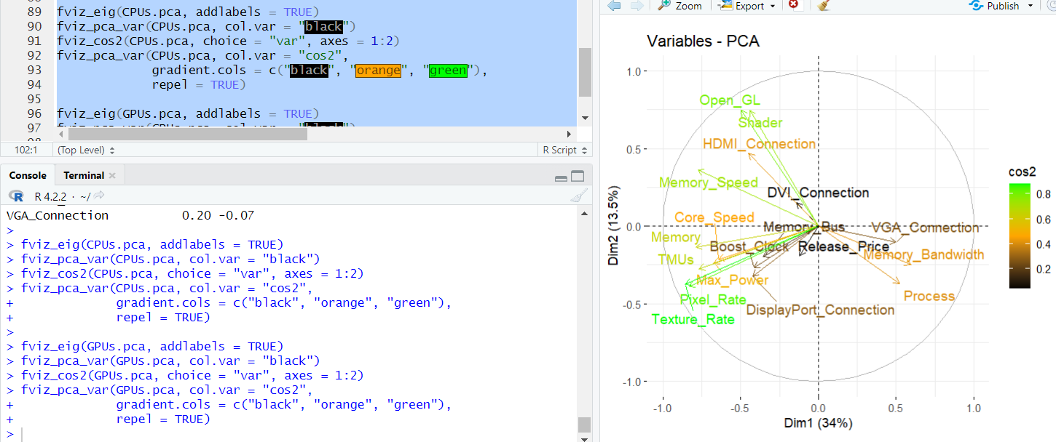
Рис. В.1 – Результат виконання Тесту 1
В результаті виконання Тесту 1 програма вважається працездатною.

2) Перевірка ступеня виконання функціональних вимог до програмного виробу
Тест 2: Запуск програми на старому обладнанні (ПК з низькими показниками)
Тест вважається пройденим, якщо при компіляції програми не виникає будь-яких помилок (у консольному вікні відсутний текст червоного кольору і справа виводиться ділянка завантаження).
Запуск виконується аналогічно до першого тесту. Результат виконання зображено на рисунку 2.
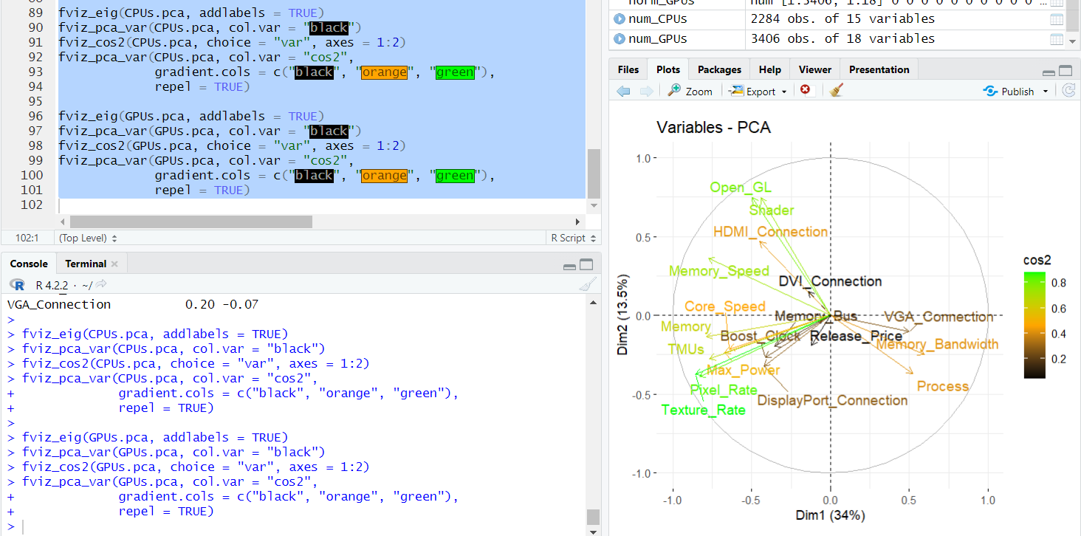
Рис. В.2 – Результат виконання Тесту 2

В результаті виконання Тесту 2:
- Програма працює відповідно до умов експлуатації ОС MS Windows 7, а також сумісних з ним».
- Для роботи необхідне середовище RStudio, Build 380 і вище.

Висновки: тест 1 успішно пройшов випробування і тест 2 успішно пройшов випробування. Отже випробування пройшло успішно.
Виконавець: студент групи КІ-41, Румянцев Д. М.

Додаток Г
Лістинг коду програми
library(readxl)
library(plyr)
library(ggplot2)
library(dplyr)

library(FactoMineR)
library(ggcorrplot)
library(corrr)
library(factoextra)

Intel_CPUs <- read_excel("D:/Intel_CPUs M.xlsx")
colnames(Intel_CPUs) <- c('Product_Collection','Lithography','Rec_Customer_Price','Cores_nmbr',
'Threads_nmbr', 'Processor_Base_Freq', 'Max_Turbo_Freq', 'TDP',
'Max_Mem_Size','Max_Mem_Channels','Max_Mem_Bandwidth','Graphics_Base_Freq',
'Graphics_Max_Dynamic_Freq','Graphics_Video_Max_Memory','PCI_Express_Revision','Max_nb_of_PCI_Express_Lanes')
Intel_CPUs$Graphics_Video_Max_Memory <- as.numeric(Intel_CPUs$Graphics_Video_Max_Memory)

All_GPUs <- read_excel("D:/All_GPUs M.xlsx")
colnames(All_GPUs) <- c('Name','Architecture','Boost_Clock','Core_Speed', 'DVI_Connection',
'DisplayPort_Connection', 'HDMI_Connection', 'Max_Power', 'Memory',
'Memory_Bandwidth','Memory_Bus','Memory_Speed','Open_GL',
'Pixel_Rate','Process','Release_Price','Shader','TMUs','Texture_Rate','VGA_Connection')
All_GPUs$Open_GL <- as.numeric(All_GPUs$Open_GL)
All_GPUs$Shader <- as.numeric(All_GPUs$Shader)

colSums(is.na(Intel_CPUs))
colSums(is.na(All_GPUs))

#Replacing all NAs with mean
Intel_CPUs$Lithography[is.na(Intel_CPUs$Lithography)] <- mean(Intel_CPUs$Lithography, na.rm = TRUE)
Intel_CPUs$Rec_Customer_Price[is.na(Intel_CPUs$Rec_Customer_Price)] <- mean(Intel_CPUs$Rec_Customer_Price, na.rm = TRUE)
Intel_CPUs$Cores_nmbr[is.na(Intel_CPUs$Cores_nmbr)] <- mean(Intel_CPUs$Cores_nmbr, na.rm = TRUE)
Intel_CPUs$Threads_nmbr[is.na(Intel_CPUs$Threads_nmbr)] <- mean(Intel_CPUs$Threads_nmbr, na.rm = TRUE)
Intel_CPUs$Processor_Base_Freq[is.na(Intel_CPUs$Processor_Base_Freq)] <- mean(Intel_CPUs$Processor_Base_Freq, na.rm = TRUE)

Продовження лістінгу
Intel_CPUs$Max_Turbo_Freq[is.na(Intel_CPUs$Max_Turbo_Freq)] <- mean(Intel_CPUs$Max_Turbo_Freq, na.rm = TRUE)
Intel_CPUs$TDP[is.na(Intel_CPUs$TDP)] <- mean(Intel_CPUs$TDP, na.rm = TRUE)
Intel_CPUs$Max_Mem_Size[is.na(Intel_CPUs$Max_Mem_Size)] <- mean(Intel_CPUs$Max_Mem_Size, na.rm = TRUE)
Intel_CPUs$Max_Mem_Channels[is.na(Intel_CPUs$Max_Mem_Channels)] <- mean(Intel_CPUs$Max_Mem_Channels, na.rm = TRUE)
Intel_CPUs$Max_Mem_Bandwidth[is.na(Intel_CPUs$Max_Mem_Bandwidth)] <- mean(Intel_CPUs$Max_Mem_Bandwidth, na.rm = TRUE)
Intel_CPUs$Graphics_Base_Freq[is.na(Intel_CPUs$Graphics_Base_Freq)] <- mean(Intel_CPUs$Graphics_Base_Freq, na.rm = TRUE)
Intel_CPUs$Graphics_Max_Dynamic_Freq[is.na(Intel_CPUs$Graphics_Max_Dynamic_Freq)] <- mean(Intel_CPUs$Graphics_Max_Dynamic_Freq, na.rm = TRUE)
Intel_CPUs$Graphics_Video_Max_Memory[is.na(Intel_CPUs$Graphics_Video_Max_Memory)] <- mean(Intel_CPUs$Graphics_Video_Max_Memory, na.rm = TRUE)
Intel_CPUs$PCI_Express_Revision[is.na(Intel_CPUs$PCI_Express_Revision)] <- mean(Intel_CPUs$PCI_Express_Revision, na.rm = TRUE)
Intel_CPUs$Max_nb_of_PCI_Express_Lanes[is.na(Intel_CPUs$Max_nb_of_PCI_Express_Lanes)] <- mean(Intel_CPUs$Max_nb_of_PCI_Express_Lanes, na.rm = TRUE)

All_GPUs$Boost_Clock[is.na(All_GPUs$Boost_Clock)] <- mean(All_GPUs$Boost_Clock, na.rm = TRUE)
All_GPUs$Core_Speed[is.na(All_GPUs$Core_Speed)] <- mean(All_GPUs$Core_Speed, na.rm = TRUE)
All_GPUs$DVI_Connection[is.na(All_GPUs$DVI_Connection)] <- mean(All_GPUs$DVI_Connection, na.rm = TRUE)
All_GPUs$DisplayPort_Connection[is.na(All_GPUs$DisplayPort_Connection)] <- mean(All_GPUs$DisplayPort_Connection, na.rm = TRUE)
All_GPUs$HDMI_Connection[is.na(All_GPUs$HDMI_Connection)] <- mean(All_GPUs$HDMI_Connection, na.rm = TRUE)
All_GPUs$Max_Power[is.na(All_GPUs$Max_Power)] <- mean(All_GPUs$Max_Power, na.rm = TRUE)
All_GPUs$Memory[is.na(All_GPUs$Memory)] <- mean(All_GPUs$Memory, na.rm = TRUE)
All_GPUs$Memory_Bandwidth[is.na(All_GPUs$Memory_Bandwidth)] <- mean(All_GPUs$Memory_Bandwidth, na.rm = TRUE)
All_GPUs$Memory_Bus[is.na(All_GPUs$Memory_Bus)] <- mean(All_GPUs$Memory_Bus, na.rm = TRUE)
All_GPUs$Memory_Speed[is.na(All_GPUs$Memory_Speed)] <- mean(All_GPUs$Memory_Speed, na.rm = TRUE)
All_GPUs$Open_GL[is.na(All_GPUs$Open_GL)] <- mean(All_GPUs$Open_GL, na.rm = TRUE)
All_GPUs$Pixel_Rate[is.na(All_GPUs$Pixel_Rate)] <- mean(All_GPUs$Pixel_Rate, na.rm = TRUE)
All_GPUs$Process[is.na(All_GPUs$Process)] <- mean(All_GPUs$Process, na.rm = TRUE)
All_GPUs$Release_Price[is.na(All_GPUs$Release_Price)] <- mean(All_GPUs$Release_Price, na.rm = TRUE)
All_GPUs$Shader[is.na(All_GPUs$Shader)] <- mean(All_GPUs$Shader, na.rm = TRUE)
All_GPUs$TMUs[is.na(All_GPUs$TMUs)] <- mean(All_GPUs$TMUs, na.rm = TRUE)
Продовження лістінгу
All_GPUs$Texture_Rate[is.na(All_GPUs$Texture_Rate)] <- mean(All_GPUs$Texture_Rate, na.rm = TRUE)
All_GPUs$VGA_Connection[is.na(All_GPUs$VGA_Connection)] <- mean(All_GPUs$VGA_Connection, na.rm = TRUE)

str(Intel_CPUs)
str(All_GPUs)

#Normalizing the data
num_CPUs <- Intel_CPUs[,2:16]
num_GPUs <- All_GPUs[,3:20]

norm_CPUs <- scale(num_CPUs)
norm_GPUs <- scale(num_GPUs)

CPUs_matrix <- cor(norm_CPUs)
ggcorrplot(CPUs_matrix)
GPUs_matrix <- cor(norm_GPUs)
ggcorrplot(GPUs_matrix)

#Applying PCA
CPUs.pca <- prcomp(num_CPUs, center = TRUE, scale.=TRUE)
summary(CPUs.pca)
GPUs.pca <- prcomp(num_GPUs, center = TRUE, scale.=TRUE)
summary(GPUs.pca)

round(CPUs.pca$rotation[,1:2],2)
round(GPUs.pca$rotation[,1:2],2)

fviz_eig(CPUs.pca, addlabels = TRUE)
fviz_pca_var(CPUs.pca, col.var = "black")
fviz_cos2(CPUs.pca, choice = "var", axes = 1:2)
fviz_pca_var(CPUs.pca, col.var = "cos2",
gradient.cols = c("black", "orange", "green"),
repel = TRUE)

fviz_eig(GPUs.pca, addlabels = TRUE)
fviz_pca_var(GPUs.pca, col.var = "black")
fviz_cos2(GPUs.pca, choice = "var", axes = 1:2)
fviz_pca_var(GPUs.pca, col.var = "cos2",
gradient.cols = c("black", "orange", "green"),
repel = TRUE)

